编 制 人 ： 审 核 人 ： 审 批 人 ：
日 期：

日 期：

日 期：

一、钢结构工程概况
第一篇 工程概况
2．2 构件运输车辆即将到达工地 4 号门，车辆应靠右边同时以每小时 5KM 的速度由人员引导行驶，缓慢转弯进入（一方案）4 号门或（二方案）3 号门。（根据工地内道路，我们采用二方案。）

澳门**度假村 2220 标段钢结构部分约 3600 余件,总用钢量约为 6300 吨，钢柱、钢梁均采用 H 型钢，压型钢板约为 55000 平方米，高强螺栓数量约 12 万套，栓钉约为 237600 颗，主要包括：
1、二层：建筑面积为 8737 平方米，总用钢量 863 吨，钢构件总数 623 件，安装标高主要在 13.65m 处。主构件为 90 余根钢柱和 530 余件钢梁。钢柱单件重约为 1.7 吨，钢梁单件重多为 1 吨左右，极少超长钢梁重约7.22 吨。二层钢构件主要分布在东部一、三层之间，且在裙房建筑的周围。
2、五层：建筑面积为 44460 平方米，总用钢量 3259 吨，钢构件总数 2786 件，安装标高主要在 23.4m 处。主构件为 440 余件钢柱和 2340 余件钢梁。钢柱单件重约为 1.4 吨， 钢梁单件重约为 1.2 吨，分布在三层和六层之间。
3、运河桁架：安装高度为32.3m——42.3m，主构件为161 榀桁架，和1989 件桁架间连接件，钢构件成 U 型排部。运河桁架部分总用钢量 2481 吨。桁架长度有 20m~30m、30m~40m，多为 30m 桁架，最长桁架为 40m，单件最重约为 22.5 吨。

第二篇 构件的运输、导运及存放

一、钢构件装运卸方案

- 构件工厂装车管理：
  - 构件工厂装车应注意：车载重量控制应符合公路交通部门和车载额定重量要求。
  - 构件工厂装车应注意：最上面构件的长度不能超过下面的构件长度，构件与构件之间应用坚固木头垫稳。目的，预防运输途中构件变形和滑落。
  - 构件工厂装车应注意：装车出厂的构件应与车体之间绑住，在运输途中应常检查是否松绑。
- 构件运输途中管理：
  - 构件运输途中应与工地接货人员保持联系，时刻了解运输动态状况。
- 桁架卸车管理：
  - 编制构件进场计划，并提前呈报DCV-JV 广州，申请使用，多次会议拟定的吊机、工地内行驶道路、存放场地、人员安排、安全教育。
  - 安排专业持证吊装人员进行钢构件卸车，安排技术负责人进行工作协调和执行卸车作业指导书。
  - 卸车人员作业前应进行作业安全注意事项学习，主要是，A、吊具的使用方法。B、卸车指挥信号统一。C、作业吊机的性能。D、作业吊点的控制与绑扎。E、作业场地的熟悉。F、作业构件的重量。
  - 进场构件数量、品质、品质核对与检查。
  - 卸车设备吊机的选用，桁架卸车吊机：80～100T 履带吊机，吊臂高度约 40～ 46m，半径约 16m，吊重约 15T。（主要依靠工地内履带吊机卸车）
  - 选用工地内 TC4/D9 塔机进行卸车，该塔吊作业半径 59m/24.5T 满足卸车桁架重量。
  - 卸车用具，吊链、钢丝绳、卡环、经检查应符合满足吊重安全系数要求。在卸车过程中保护构件不得碰撞；保护构件上的油漆，放入地面的桁架应垫平垫实，堆放整齐。

二、卸车作业指导

- 作业前，应进行安全技术教育和交底，未经落实不得进行作业。
- 作业人员必须具有起重指挥吊装资质，无资质人员不得作业。
- 作业人员必须戴好安全帽，穿安全防滑鞋，系好安全带。
- 熟悉现场、道路、堆场、吊机性能。
- 在卸车作业过程中，应明确所吊构件的尺寸、重量、重心位置，确保吊装平衡、安全，严禁超载吊装。
- 捆绑牢靠，棱角处应设置防护。吊点布置合理、平衡。

- 根据构件参数选择、检查吊装工具。
- 大件卸车时,应系好麻绳稳定构件，防止构件摆动过大及碰撞。保护构件上的油漆。
- 放入地面的构件应垫平垫实，堆放整齐。垫木布置合理，防止构件堆放变形。多层堆放时，垫木应上下对齐。
- 雨天、雷电、六级以上大风天气时，严禁作业。
- 在作业前和作业过程中，应明确和保证机上、机下信号统一、清晰。
- 绑扎构件的吊索必须经过计算，所以起重机工具应定期进行检查，合格方可使用。
- 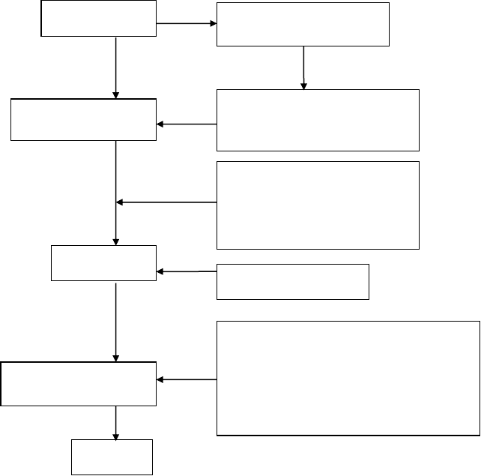卸车完毕，清理现场，工完场清。构件进场卸车流程如表 1 所示：
构件进场计划
提前申报
使用吊机，道路，场地
构件进场卸车负责人：
构件进场具体时间，使用吊

构件进场卸车负责人：
1、人员，工机具安排。
2、构件进场卸车安全技术交底。
接车，引路
引路员接车，引路
具有资质的指挥吊装工人：
1、根据清单进行构件数量、重量、品质等
检查，卸车，堆放
核对。
2、根据构件参数选择、检查吊装工具。
结束
三、构件的验收和堆放

1、钢构件运抵，现场卸货后，堆放到指定的临时堆场的指定部位，尽量避免现场二 次倒运。
2、钢构件以及材料的运输进场应根据施工现场的进度计划来安排，钢构件及材料进场按日计划精确到每件的编号，以及现场的卸车位置。构件最晚在吊装前一天进场，构件及材料进场要考虑安装现场的堆场限制，尽量协调好安装现场与制作加工的关系，保证安装工作按计划进行。
3、构件到场后，按随车货运清单核对所到构件的数量及编号是否相符，构件是否配 套，如果发现问题，制作厂应迅速采取措施，更换或补充构件，以保证现场急需。
4、严格按图纸要求和有关规范，对构件的质量进行验收检查，并做好记录。首先应 检查构件加工制作的各项质量保证资料，包括产品质量证明书（构件出厂合格证）、钢材 及连接材料、涂料的质量证明书和试验报告、焊缝质量检验报告及探伤报告，组合构件的质量检查报告及其它有关的技术资料。然后对照构件发运清单，根据设计要求及规范规定对构件的型号、几何尺寸、开孔位置、孔径、孔距、孔数、连接件的位置、轴线标高标记、构件的加工精度及焊缝进行检查和验收，并做好记录。构件验收合格后，根据构件的安装位置和先后顺序，按照构件堆放布置图、按型号分类，整齐地堆放到指定的地点，做好检验合格标识。
5、对制作超过规范允许偏差和运输中受到严重损伤的构件，应当在安装前由制作单 位进行返修。但对于轻微的损伤，安装单位也可以在现场进行修整。
6、所有计量检测工具严格按规定统一定期送检。
7、构件进场应堆放整齐，防止变形和损坏，堆放时应放在稳定的枕木上，并根据构 件的编号和安装顺序来分类。
8、构件的标记应外露以便于识别和检查。
9、堆放记录（场地、构件等）应当留档备查。
10、装货和卸货时应注意安全，防止事故发生。
11、堆场应设有通道和通畅的排水设施。

 | 第三篇 施工准备 | 12 | 叉车 | 2.8t | 2 台
 |  | 13 | 汽车吊 | 100t | 1 台
一、技术准备 |  | 14 | 汽车吊 | 50t | 1 台
 |  | 15 | 平板车 | 15t | 1 台
1、施工前组织有关工程技术人员认真学习施工图纸、了解设计意图，在此基础上对
25
26
手拉葫芦
3T
41 个
手拉葫芦
2T
20 个
27
28
29
30
31
32
33
34
35
36
38
39
40
41
42
16 | 卷扬机 | 1T 慢速 | 9 台
17 | 钢丝绳 | φ28/φ20.5/φ16 | 各 200m
18 | 钢丝绳 | φ11、 | 676m
19 | 镀锌钢丝绳 | φ6 | 1500m
20 | 双眼吊带 | 6T*8m | 4 条
21 | 双眼吊带 | 3T*6m | 6 条
22 | 双眼吊带 | 3T*4m | 4 条
23 | 手拉葫芦 | 10T | 8 个
24 | 手拉葫芦 | 5T | 18 个

施工图中建筑与结构是否一致，尺寸、标高等是否明确进行审查，并组织图纸会审，及时解决施工图纸中的有关问题。
2、组织图纸深化设计单位的有关人员，充分了解钢结构工程制作及现场安装的施工工艺，确保钢结构图纸在满足设计有关规范的前提下，满足加工厂制作及现场安装的工艺要求。
3、针对工程实际，编制和优化施工组织设计、重要分项工程及特殊部位、关键工序的作业指导书，用以指导施工。
4、拟订有关工艺评定试验计划，经总包、监理认可后组织实施。

二、物资准备

1、编制构件、材料、工机具使用计划。
磁力钻 | φ26 | 1 台
半自动切割机 | CG1-30 | 1 台
角向砂轮机 | 100mm | 12 把
机械(螺旋）型千斤顶 | 2T/5T/10T | 6/4/4 个
气动铣刀 |  | 4 把
扭剪型电动扳手 | 牧田 6924N/M24 | 4 把
快速棘轮扳手 | 41/36 规格 | 10 把
活动扳手 | AW-300mm | 8 把
扳手（一头梅花一头开口） | 开口 41mm、梅花头 45.2mm | 10 把

2、签订物资供货合同、落实施工工机具。
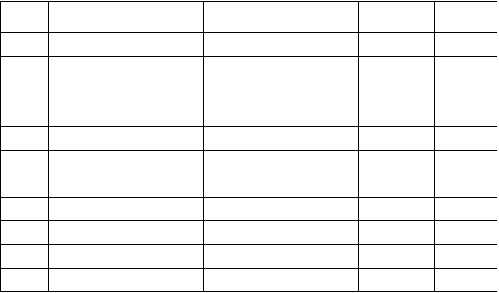
3、重点落实自制的行走式吊具。主要工机具配备：
序号 | 名称 | 规格 | 数量 | 备注
1 | L2 层移动式吊车 | 3t | 3 台
2 | L5 层移动式吊车 | 3t | 6 台
3 | 平板式运输小车 | 6t | 6 台
4 | 龙门式运输小车 | 3t | 6 台
5 | 龙门式转运小车 | 6t | 6 台
6 | 移动式操作平台 | 8.9m 高 | 2 个
7 | 移动式操作平台 | 6.0m 高 | 4 个
8 | 移动式操作平台 | 5.1m 高 | 6 个
9 | 租赁小履带吊机 | 5T | 3 台
10 | 升降平台机 | 8.1m | 2 台
11 | 升降平台机 | 5.1m | 4 台

二氧化碳焊机 | YM-500KR2 | 6 台
二氧化碳焊机 | YM-600KR2 | 3 台
直流焊机 | ZX5-315 | 4 台
小型交流焊机 | BX6-150 | 8 台
栓钉机 | SLH-25C | 3 台
空压机 | r-0.9/10 | 2 台

3、进行连接板的焊接。
43
44
45
46
47
48
49
50
51
52
53
54
55
56
57
58
59
烘箱  保温筒 碳弧气刨  氧气乙炔割机 | 60kg 单门  2kg | 1 台  6 个  8 把  16 把
焊丝 | φ1.2 | 12T
焊条 | φ3.2/4.0 | 各 2T
测温笔 |  | 12 支
焊缝规 |  | 5 个
全站仪 | RTS238 | 1 台
经纬仪 | J2-2 | 3 台
经纬仪 | J2-2 | 3 台
水准仪 | DSZ3 | 2 台
焊把线 | YH1*50mm2 | 500m
电源线 | 3*10mm+2*4mm | 1600mm
重型橡套线 | YHC3*50m2+2*25mm2 | 400m
电缆快速接头 | 380V/63A | 46 个
电缆快速接头 | 220V/32A | 26 个

见附图二：连接板轴线测量流程。见附图三：连接板标高控制图。 见附图四：预埋件误差控制图。
4、钢柱基础的验收
  - 钢柱吊装前，应对地脚螺栓的位置、标高预埋钢板水平度逐个进行复测，并绘制地脚螺栓中心偏移实测图。
  - 逐个按柱脚板与预埋钢板接触的最大尺寸选测四个点的标高与水平度，并绘制柱脚基础预埋板标高与水平度实测图。
  - 对于个别偏差较大的提前通知制作工厂将相应钢柱底层尺寸做微调，以保证楼层标高一致。
5、构件的楼层导运
见附图五：构件的楼层倒运流程示意图。

第四篇 施工部署

三、劳动力组织准备

1、组织精干高效的项目领导管理班子，分工明确，职责分明。
2、组织精干的施工队伍，特别是大型构件安装队伍要求素质高，施工经验丰富并且 配合默契。

四、现场施工准备

1、及时与总包有关部门联系，进行测量控制网的交接并办理相关手续。根据测量控 制网对基础轴线、标高进行技术复核。
2、预埋件的设置：本工程预埋件数量多、位置分散，由专人负责与土建单位密切配合，确保埋件埋设位置、标高准确，并在安装前依照施工图纸对埋件的数量、位置、标高逐一进行检查复核，作好记录，有偏差的及时进行处理。

一、吊装机械的选择

根据工程实际，本工程现场有六台塔吊用作结构安装的主吊设备，分别为 K1400 型 4 台（编号分别为 TC1、TC2、TC3、TC4），M1280D 型 1 台（编号为 TC5），CTT561-24型 1 台（编号为 TC6B）。

二、施工平面布置

根据工期要求和土建施工情况，将 L2 层、L5 层、L6 层和门厅钢结构分别按现场塔吊布置划分为 TC1 吊装区、TC2 吊装区、TC3 吊装区、TC4 吊装区、TC5 吊装区、TC6B 六个吊装区。为便于施工和验收，又将各区域分为大小不一的块，工程施工时按块作业，具体分区布置参见附图一：钢结构施工区域平面布置图。

三、施工计划

1、施工进度计划

见钢结构工程施工进度计划表。 | 二班 | 4 | 3 | 2 | 2 |  |  | 1
2、主要管理组织机构图如下： | 三班 | 4 | 3 | 2 | 2 |  |  | 1
 | 四班 | 4 | 3 | 2 | 2 | 1 | 2 | 1

4 |  | 3 |  | 2 |  | 2 |  |  |  |  |  | 1
4 |  | 3 |  | 2 |  | 2 |  |  |  |  |  | 1
6 |  | 1 |  | 1 |  | 3
6 |  | 1 |  | 1 |  | 3 |  | 1 |  | 2 |  |  |  |  | 运河
6 |  | 1 |  | 1 |  | 3
42 | 21 |  | 15 |  | 21 |  | 3 |  | 6 |  | 6 |  | 5 | 2 | 121 人

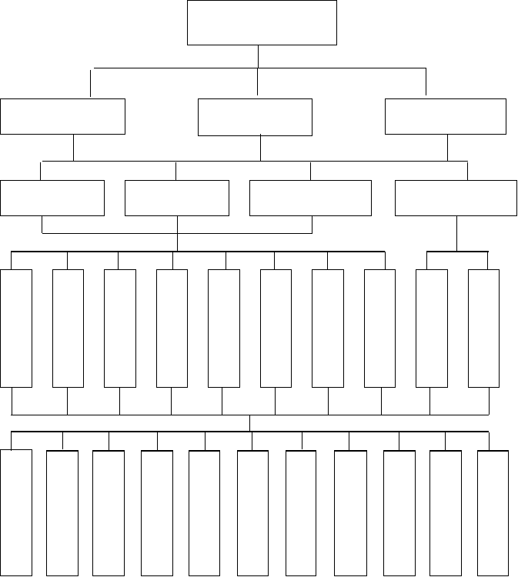四、钢结构安装用电计划
L5 层
五班
六班七班八班九班
合计
钢结构工程项目
项目经营副经理
项目总工程师
项目生产副经理
技 术 部
工 程 部
合 约 部
综合办公室
钢
结构制作厂
吊
装班
测
高
焊
压
探
安
防 栓
电
量
强
接
型
钢
探
伤组
全
火 钉
工
班
螺
班
维
涂
班
班
量 栓 板 护 料 工
装

1、现场施工用电计算
序号 | 设备名称 | 功率（KW） | 数量 | 合计功率（KW） | 系数
1 | 卷扬机 | 7 | 6 台 | 42 | K  1

结 | 焊 | 测 | 综 | 内 | 专 | 专 | 预 |  | 财 | 设
构 | 接 | 量 | 合 | 业 | 职 | 职 | 算 |  | 务 | 备
工 | 工 | 工 | 技 | 资 | 质 | 安 |  |  | 、 | 、
程 | 程 | 程 | 术 | 料 | 检 | 全 |  |  | 劳 | 材
师 | 师 | 师 | 员 | 员 | 员 | 员 |  | 算 | 资 | 料
 |  |  |  |  |  |  |  |  |  | 员

2 | 栓钉熔焊机 | 150 | 3 台 | 450 | K  2
3 | 500 型 CO2 焊机 | 32 | 8 台 | 256 | K  2
4 | 600 型 CO2 焊机 | 45 | 4 台 | 180 | K  2
5 | 小型交流电焊机 | 20 | 6 台 | 120 | K  2
6 | 直流电焊机 | 14 | 6 台 | 84 | K  2

 |  |  |  |  | 1
8 | 烘箱 | 7.5 | 1 台 | 7.5 | K  2
9 | 空气压缩机 | 4.5 | 3 台 | 13.5 | K  1
10 | 现场照明用电 | 3 | 9 处 | 27 | K  4
11 | 其他小型电动工具 | 3 | 12 个 | 36 | K  1

3、劳动力计划
工 种 吊 装
电工
铆工 钳工 焊工 油漆工 测量工 机操工 架子工 备注
7
扭剪电动扳手
1.05
6 把
6.3
K
合 计
1222.3KW
根据上表所示，整个钢结构安装用电负荷计算为：

队 别 工 |  |  |  |  |  |  |  |  | 机修 |  |  | 总负荷：P=1.05*（K1ΣP1/cosδ+ K2ΣP2+ K4ΣP4）
一班 | 4 | 3 | 2 | 2 | 1 | 2 | 1 | 5 |  | 2 | L2 层 | 其中利用系数：全部动力用电设备同时使用系数 K1=0.7

电焊机同时使用系数 K2=0.6
室外照明设备同时使用系数 K4=1.0
用电设备功率因素 cosδ=0.75
ΣP1=97.8KW ΣP2=1097.5KW ΣP4=27KW
则 P=1.05×（0.7×97.8÷0.75+0.6×1097.5+1.0×27）≈777KW
钢结构安装需要的总用电量容量为：777KW 2、办公室用电
现场办公室计划安装空调 20 台，每台功率为 2KW，照明电灯 40 盏，每盏 0.1KW， 电脑 25 台，每台功率 0.4KW，复印机 2 台，每台功率为 1KW，打印机 4 台，每台功率为0.2KW。
P=1.08*（20*2+12*0.4+40*0.1＋1*1+2*0.2）=50.2KW
3、用电布置图见附图二十五。

五、施工进度保证措施

1、选择科学、高效的施工方案是确保工期的前提。
2、熟练、过硬、高素质的施工队伍，是高速、优质地完成钢结构安装的基础。
3、安全、可靠、稳妥的施工手段，是高速、优质完成钢结构安装的保证。
4、以钢结构主承包方式强化一体化管理，在具体环节上减少层次，建立直接沟通渠道，确保工地出现的问题可及时得以解决。
5、科学组织现场施工，确保各工序流水作业通畅，环环相扣，紧密配合。
6、积极参与图纸深化设计工作，加强与设计院、构件加工厂的协调配合，使深化图纸在符合设计及有关规范的前提下，满足工厂制作、现场安装的工艺要求。
7、加强对钢构件加工厂家的质量管理和进度控制，保证合格构件按计划及时进场。
8、充分利用施工作业面，合理安排施工工序，组织立体交叉施工，不浪费空间。
9、明确质量目标，强化质量管理，确保工程质量，提高劳动效率。
10、在恶劣的气候条件下，采取特种防护措施，尽可能保证现场施工操作可以顺利进
行。
11、必要时二十四小时三班作业，日夜兼程，并采用适当的经济、物质手段极大地调
动施工作业人员的工作热情及责任感，为钢结构施工如期完工做最大努力。
12、加强安全管理，确保施工安全。

第五篇 现场施工方案

一、主要安装方法

用于本工程现场钢结构安装有以下三种方法：
1、自制移动吊具和租赁吊具吊装
分布于二层和五层的钢结构，作为夹层施工，现场的塔吊只能辅助钢构件提升至楼层， 构件安装主要依靠自制移动吊具和租赁吊具。由于层高的限制和安装点的标高不同，用于二层和五层的移动吊具设计高度不同。其中压型钢板的铺设穿插在钢构件的安装之间进 行，提高移动吊具的利用率。
2、塔吊吊装
- 门厅部分为纯钢结构部分，构件主要分布在三层和五层,安装标高分别为+19.9m 和+24.25m。安装时可利用 TC6B 塔吊进行吊装。
- 运河的桁架部分，可利用塔吊进行直接吊装。
3、吊装盲区的吊装方法
- 门厅部分的吊装盲区
在门厅的正南侧有少部分超出TC6B 塔吊吊装范围的钢构件，可在建筑外侧利用 100t
汽车吊进行吊装。
- 桁架部分的吊装盲区
在利用塔吊安装桁架时，部分塔吊覆盖不到的吊装盲区（主要分布在：⑨～⑩轴与(B.5)～(D)轴之间的三榀桁架和⑧～⑨轴与(Q)～(S)轴之间的五榀桁架，共八榀桁架都不在塔吊吊装范围之内），采用桁架整体滑移的吊装方法。具体的安装方法见桁架盲区安装方案。

二、分项吊装作业

1、L 2 层，L5 层钢结构吊装
主要吊具：移动式吊具（自制，见附录一：移动式吊具计算书），租赁吊车。

主要安装方法：利用移动式吊具或租赁吊车先将钢柱吊装就位并临时固定，再连接上钢梁，经测量复核后，其标高、中心线、垂直度偏差符合规范要求后，进行完全固定，当天安装的构件应形成一个刚度单元。
见附图六：构件吊装流程示意图。
- 钢柱吊装准备工作：
和上一道工序进行交接（主要是土建部门），熟悉各施工作业面的标高和定位轴线， 由测量负责人作好记录。
A、钢柱座浆垫层的标高的测定：在楼层合适位置架设水准仪，该位置应平坦结实并尽量选择在人流、物流比较少的地方。调平水准仪，将塔尺竖直搁置在标高原始定位点上， 观测员读出标高并作好记录，将塔尺移钢柱座浆垫层位置测量并作好记录，每根钢柱座浆垫层应测量四个角点。测量完毕后通过计算实测点与原始定位点的差值确定座浆垫层的标高，此标高应等于或略低于设计标高，然后通过垫铁调节至设计标高。
B、轴线的引放：认真核对图纸，了解需放轴线与土建提供的原始定位轴线的距离、角度，架设经纬仪于原始定位轴线上调平、校准，经纬仪基准点应投影在原始定位轴线上， 测量并记录原始定位轴线的水平角度，转动经纬仪至与原始定位轴线的水平成 90 度的位置，使用钢卷尺以经纬仪基准点为起点，延经纬仪竖直分中线方向放出需放距离（该距离实应事先在图纸上按比例计算），按以上方法再放出另一点，就可以确定需放直线。对于长度过长的直线，应多引几个点，以保持准确性。
C、预埋螺栓的轴线位置根据放出的轴线，使用钢板尺逐一测量，并作详尽记录。
D、预埋螺栓的垂直度：采用靠尺检测，并作记录。（偏差若在可控范围内则依靠构件 自身来消化，若偏差较大不能以构件自身余量调节则应提交业主与设计部门和相关职能部门协商解决，不能擅自更改）
钢柱绑扎：柱的吊装采用 2 个 3 吨的卸扣（具体规格尺寸如下图所示）和 2 根φ21.5
（6×37）钢丝绳，钢丝绳（约 2M 长）两头分别采用插接法结成套环：
A、有耳板的柱将下端套环套在卸扣的 U 型环上，然后卸扣的直插销穿过钢柱耳板上的预留孔与 U 型环拧紧。上端套环放入吊钩，准备就绪。
B、没耳板的柱，采用绑扎起吊，2 根钢丝绳分别放在离柱头 1/3 地方，钢丝绳一套环
端临时固定在翼板处，钢丝绳环绕柱 1 到 2 圈，然后穿过临时固定的套环，拉紧，另一边同样处理。最后将另一端的套环挂在吊钩上。
钢柱起吊：吊装在楼层上进行，所以要注意对楼层上的砼结构进行成品保护，钢柱绑扎的地方靠近柱头，所以起吊时重心在柱脚，因此在柱脚与楼层面的接触点应设置一些垫层以免砼结构损伤。起吊以柱脚为基点提升，保持缓慢、平稳，待钢柱完全立直后方可加速提升。起吊前应将待吊构件旁边的其他构件稍微清理开一点，防止起吊时拉拽、碰撞其他构件导致母材损伤。
钢柱的就位：柱底板安装前应先标出基础螺栓埋设后实际柱心位置，且柱底中心延伸至板边位置亦标出，使两者能对心安装。基础混凝土表面需先打毛，以加强不收缩水泥灌浆的附着性，并将松散的混凝土、水分及杂物等清除干净。安装垫铁，垫铁面标高偏差控制在±2mm 以内，柱中线对定位轴线的偏差控制在±3mm 。由工人将提升至合适位置的钢柱扶住，防止钢柱转动，然后配合起重机械将构件柱缓平移至预埋螺栓上方，缓缓下落至离预埋螺栓 50mm 左右，由工人微调对准后再缓缓落下（此处一定要小心操作，防止将预埋螺栓的丝牙碰坏）。盖上柱脚压板，并装上柱脚螺栓螺母，初拧。解开绑扎的钢丝绳， 微微松开螺母，由工人用小撬棍撬动柱脚移动至规定的位置；同时使用水准仪和经纬仪按国家钢结构工程验收规范（GB50205-2001）来测定、调整柱子的标高和垂直度，对于单节柱标高要控制在＋5mm～－8mm 之间，垂直度偏差控制在 H/1000 之内且不应大于 15mm。
吊装到位后，先将钢柱中心线与基础轴线对齐，四边兼顾，当对准或使偏差控制在规范允许的范围内时，即完成对位工作。然后，对钢柱进行临时固定，四个方向拉设缆风绳；
用经纬仪检查校正钢柱的垂直偏差和中心线偏差，超出规范要求者进行校正，使其达到规范允许偏差范围内。
待相邻四根钢骨柱吊装完毕并校正后，利用排架管将其互相拉结固定，使之形成一个稳固的安装单元，并将柱脚与地脚螺栓压块点焊牢固，在拆除缆风绳。
按照上述方法，向四周扩大安装范围，直至全部钢柱安装。见附图七：钢柱吊装流程示意图。
（2）钢梁吊装
钢梁的绑扎：本工程钢梁型号较多，吊点选择视具体情况而定，但要保证吊后钢梁不变形，平衡稳定，安全可靠以便于安装，常规H 型钢梁吊点应设置在距离两边柱头 L/4 的

地方（L 为钢梁全长）。钢梁采用钢丝绳直接绑扎起吊，2 根钢丝分别吊点处，放在钢丝一端绳套环临时固定在钢梁上翼板处，钢丝绳环绕柱 1 到 2 圈，然后穿过临时固定的套环， 拉紧，另一边同样处理（见附图）。为防止钢梁锐边割断钢丝绳，应采用钢瓦片或者胶皮、麻布对钢丝绳子进行保护，并且吊索角度不得小于 450。钢梁连接面上的浮锈、灰土必须清理干净
钢梁起吊就位：起吊时，先检查好钢梁的编号和安装方向。待吊构件旁边的其他构件稍微清理开一点，防止起吊时拉拽、碰撞其他构件导致母材损伤。起吊到待装位置附近， 应放慢速度缓缓靠近待装位置，待装位置两端各站一名安装工，轻轻扶住钢梁进行对位安装。安装时应先用数量不得少于该节点螺栓总数的 1/3 普通螺栓连接，待结构调整完毕后再用高强螺栓替换。若安装时螺栓孔有少许错位，螺栓不能顺利穿入，应用冲钉将梁两端孔打紧、逼正，然后再穿入普通螺栓连接。
本工程悬挑梁较多，但悬挑长度均不大，在 3m 左右，因此吊装时悬挑端不考虑设临时支撑，就位后，用普通螺栓拧紧。
见附图八：钢梁吊装流程示意图。高强螺栓安装：
A、按业主要求品牌采购高强螺栓，高强螺栓应通过复验，达到设计标准方可使用。B、对即将使用的高强螺栓进行检查，摩擦面应保持干燥整洁，不应有毛刺、飞边、
锈蚀、污垢等。
C、高强螺栓应自由穿入螺栓孔。若螺栓孔稍有偏差可以先用冲钉逼平后再行穿入， 不得强行敲击高强螺栓入螺栓孔，更不应采用气割扩孔。若应设计或制作的误差而必须扩孔时，应事先征求设计部门的同意，且扩空后的直径不得大于 1.2d。
D、根据连接部位板厚的不同，应选择合适长度的高强螺栓，高强螺栓终拧后应为 2～ 3 扣。
E、高强螺栓的初拧采用以下几种方法：a、构件就位后由工人穿入高强螺栓，用手拧螺母至不能转动。换上棘轮扳手将该螺母拧数圈，记下拧的圈数，换上测力扳手检测是否达到初拧扭矩（初拧值应为预拉力标准值的50％左右），若没达到，则继续用棘轮扳手拧，每拧一圈就换上测力扳手检测一次，直到达到初拧扭矩为止。累加计算出达到初拧扭矩时棘轮扳手拧的总圈数 N，以后所有螺栓的初拧都以此圈数为标准。b、安排有丰富施工经
验的工人，直接用电动扳手拧紧螺栓，作业工人凭电动扳手转动的声音来判断螺栓是否达到初拧扭矩。
c、使用定值扭力扳手，将扭力值设为初拧扭矩，当螺栓扭力达到初拧值后，扳手会发出“卡”的声响。
F、本工程使用的高强螺栓为扭剪型高强螺栓（美标），当使用专用电动扳手将梅花头剪掉时可视为该螺栓达到终拧扭矩。除因为结构构造原因无法使用电动扳手拧掉者外，未在终拧时拧掉的梅花头数不得大于该节点螺栓数的 5％。对于不能拧掉梅花头的位置，应使用定值扭矩扳手或其他方法拧紧，至达到标准扭矩值。
结构焊接：
对结构中的刚性节点，除螺栓连接外还必须进行焊接，此类节点主要集中在柱和主梁的连接处。对结构的焊接应注意以下几点：
A、此类节点焊接多为坡口焊，坡口角度应合适，坡口表面平整、无锈蚀；
B、焊接时应使用引弧板（厚度3～5mm，宽度大于50mm，长度应是两边各超过翼板30～50mm），引弧板的厚度应取决于受焊母材的厚度；
C、此类焊接多采用二氧化碳焊机，焊接时应注意进行防风工作，当风速超过2m/s 时应采用防风棚及其他防风措施；
D、若天气潮湿，焊接前应先对焊条、焊丝、施焊部位进行烘烤；
E、焊缝高度应饱满、略高于母材表面1～3mm。并应该将焊缝周围的毛刺、飞溅物打磨干净（打磨范围应为母材厚度的 5 倍左右），以方便探伤工作。
2、运河桁架吊装
主要吊具：现场塔吊TC1、TC2、TC3、TC4、TC5 和 TC6A，及自制起重机作为辅助吊具。
主要安装方法：利用塔吊辅助分段桁架在地面或楼面上拼装，立在拼装胎架上，对接成整榀桁架（必要是可对屋面采取一定的防护措施），焊接检查合格后，即进行焊接位置的防腐油漆补涂，之后选取吊点进行钢桁架绑扎，准备就绪后利用现场塔吊一次性提升至原位安装。
运河桁架的平面布置见附图九。
（1）桁架的拼装

运河主桁架共 161 榀，20m 以内桁架整榀制作，20m 以上桁架分为两段制作，共257 段运制现场。分段桁架现场拼装成整榀桁架，拼装场地分为地面场地和楼层场地拼装， 尽量利用塔吊完成整个拼装过程，拼装完成后立在桁架支架上就近堆放。
桁架上下弦杆件，材料选用 BS GR 50B 或 Q345B 钢，焊接方式手工电弧焊或二氧化碳气体保护焊，焊接形式坡口熔透焊。桁架拼装焊接主要内容为：桁架下弦杆对接、桁架上弦杆对接和桁架斜腹杆焊接等。接头的焊接顺序为：先焊上翼缘、后焊下翼缘。
上下弦杆件的焊接，是对接焊接的重中之重，必须从组对、校正、复验、预留焊接收缩量、焊接定位、焊前防护、清理、焊接、焊后热调、质量检验等工序严格控制，才能确保接头焊后质量全面达到标准。
①组对：
组对前采用锉刀和砂布将坡口内壁仔细砂磨去除锈蚀。坡口外壁自坡边10～15mm 范围内也必须仔细去除锈蚀与污物。注：(必须从组装质量始按Ⅰ级标准控制)
②校正复检、预留焊接收缩量：
加工制作可能产生的误差以及运输中产生的变形，到现场组对时将集中反映在接头处。因此，组对后校正是必须的，焊前应经专用器具对直线度、标高度、上下弦杆的连续性等认真核对，确认无超差后采用千斤顶之类起重机具布置在接头左右不小于 1.5 米距离处，预先将构件顶升到接口上部间隙大于下部间隙 1.5～2mm。注：(正在焊接的接头禁止荷载)
③定位板焊接
桁架上、下弦杆组对校正完毕后，在拼装胎架上焊接定位板定位。
④焊前清理：
桁架上、下弦杆件接头处焊前必须做好防风雨措施。正式焊接前，将定位焊处渣皮飞溅、雾状附着物仔细除去，定位焊起点与收弧处必须用角向磨光机修磨成缓坡状，且确认无未熔合、收缩孔等缺陷存在。
⑤焊接：
上弦杆对接接头的焊接采用特殊的左右两根同时施焊方式，操作者分别采取共同先在外侧起焊，后在内侧施焊的顺序，自根部起始至面缝止，每层次均按此顺序实施。
本次弦杆对接焊(上、下弦)均按下述工艺实施：
根部焊接：根部施焊应自下部起始处超越中心线 10mm 起弧，与定位焊接头处应前行10mm 收弧，再次始焊应在定位焊缝上退行 10mm 引弧，在顶部中心处熄弧时应超越中心线至少 15mm 并填满弧坑；另一半焊接前应将前半部始焊及收弧处修磨成较大缓坡状并确认无未熔合及未熔透现象后在前半部焊缝上引弧。
次层焊接：焊接前剔除首层焊道上的凸起部分及引弧收弧造成的多余部分，仔细检查坡口边沿有无未熔合及凹陷夹角，如有必须除去。飞溅与雾状附着物，采用角向磨光机时， 应注意不得伤及坡口边沿。其余要求与首层相同。
填充层焊接：填充层的焊接工艺过程与次层完全相同，仅在接近面层时，注意均匀留出 1.5～2mm 的深度，且不得伤及坡边。
面层的焊接：面层焊接，直接关系到该接头的外观质量能否满足质量要求，因此在面层焊接时，应注意选用较小电流值并注意在坡口边熔合时间稍长，接头时换焊条与重新燃弧动作要快捷。
焊后清理与检查：上、下弦杆焊后应认真除去飞溅与焊渣，并认真采用量规等器具对外观几何尺寸进行检查，不得有低凹、焊瘤、咬边、气孔、未熔合、裂纹等缺陷存在。
经自检满足外观质量标准的接头应鉴上焊工编号钢印，并采用氧炔焰调整接头上、下部温差。处理完毕立即采用不少于两层石棉布紧裹并用扎丝捆紧。
上、下弦杆接头焊接完毕后，应待冷却至常温后进行 UT 检验，经检验后的接头质量必须符合AWS 焊缝标准。
经确认达到设计标准的接头方可允许拆去防护措施。见附图十：运河桁架的拼装示意图。
- 桁架吊装
桁架吊装前，先进行桁架埋件的最后清理检查，确认无误，保证桁架能够正确连接安装。
钢桁架绑扎时拟选用起吊 25 吨的卸扣（具体规格尺寸如下图所示）和φ28（6×37） 钢丝绳，选取四个吊点，两根钢丝绳进行绑扎。
见附图十一：桁架的绑扎示意图。
桁架绑扎完毕，做最后检查后，进行吊装。见附图十二：桁架的吊装示意图。

3、运河盲区桁架吊装
  - 、盲区简况
在 2220 标段施工作业面内，根据施工塔吊布置情况，⑨～⑩轴与(B.5)～(D)轴之间的三榀桁架和⑧～⑨轴与(Q)～(S)轴之间的五榀桁架，共八榀桁架都不在塔吊吊装范围之内， 所以形成塔吊吊装桁架的盲区。
见附录十三：桁架吊装盲区位置图。
南部盲区： ⑨ ～ ⑩ 轴与(B.5) ～ (D) 轴之间的三榀桁架分别是 MFR10-2(13.6t)、MFR7-6(12.1t)和 SFR5-1(12.9t)。北部盲区：⑧～⑨轴与(Q)～(S 轴之间的五榀桁架分别是MFR10-1(18.0t)、MFR15-1(8.5t)、SFR5A-1(11.6t)、SFR5A-2(11.6t)和 SFR5A-3(11.6t)。
  - 、南部盲区桁架吊装方案
    - 、MFR10-2 桁架吊装方法
在(9.5)轴和(D)轴交点处的主楼上设一根桅杆吊臂，将 MFR10-2 桁架制作成两段运到施工现场，利用 TC5 塔吊先将第一段桁架吊到桅杆吊臂的吊钩下，再转换到桅杆吊臂的吊钩上，回转桅杆吊臂，将第一段桁架吊装到安装位置并临时进行固定。
用 TC5 塔吊将第二段桁架吊装到安装位置并临时固定。将两段吊装就位的桁架按设计要求和规范规定进行拼装，最后进行焊接固定。见附录十四：MFR10-2 桁架吊装示意图。但要注意的是：此方案应提前与相邻的主楼承包商协商，紧靠该区域桁架上的混凝土
挑台要暂缓一步施工，待该区域桁架吊装完成后再进行混凝土挑台的施工。
    - 、MFR7-6 桁架吊装方法
用加配重的方法吊装 MFR7-6 桁架。由于 MFR7-6 桁架在安装位置时的重心不在塔吊吊装范围内，但有少部分在 TC1 塔吊的吊装范围内，利用加配重的方法可以将桁架的重心调整到塔吊的吊装范围内，因此，可以直接用 TC1 塔吊吊装 MFR7-6 桁架。
根据计算，所加配重约4 t，加上MFR7-6(12.1t)桁架重约 16.1t，满足TC1 塔吊的吊装能力，见附录十五：MFR7-6 桁架吊装示意图。
2.3、SFR5-1 桁架吊装方法
用滑移的方法安装 SFR5-1 桁架。先用 TC5 塔吊将另一榀对应的 MFR10-2 桁架吊装就位并进行安装。两榀已经安装好的 MFR10-2 桁架相当于两条轨道，SFR5-1 桁架以此为依托进行滑移安装。
在已经拼装好的SFR5-1 桁架两端设置滑移小车，在两榀已经安装好的MFR10-2 桁架的上弦表面各设一条滑移轨道。用 TC5 塔吊将 SFR5-1 桁架吊装到塔吊吊装范围内的滑移轨道上，再用两个手拉葫芦将 SFR5-1 桁架拉动滑移到位进行安装。见附录十六：SFR5-1 桁架吊装示意图。
4、北部盲区桁架吊装方案
  - 、MFR10-1 桁架安装方法
由于MFR10-1 桁架的北面有屋顶 L6 层平面可以借用，所以，MFR10-1 桁架采用小车滑移的方法进行安装。先在 MFR10-1 桁架安装位置两端的混凝土柱顶上各设置一台回转吊臂，将滑移过来并拼装好的MFR10-1 桁架提升就位并进行安装。
将 MFR10-1 桁架分成两段制作并运输到施工现场，用履带吊先将第一段桁架吊到该桁架安装位置北面屋顶的移动小车上，用小车将第一段桁架滑移到安装位置的下方；同样的方法将第二段桁架滑移到安装位置的下方。将两段滑移过来的桁架进行拼装，最后用两台回转吊臂提升就位并栓接与焊接固定，其安装桁架精度要达到设计要求和规范规定。
见附录十七：MFR10-1 桁架安装示意图。
移动小车的地盘形式及承载能力同平板运输小车，这里不再介绍。
  - 、MFR15-1 桁架吊装方法
需注意的是，该区域桁架上方的混凝土挑台应与主楼承包商协商暂缓一步施工，待该区域的桁架吊装完毕后再补充施工。
先在MFR15-1 桁架安装位置的两端分别设置一台桅杆吊臂和一台可回转吊臂，用这两台吊臂将滑移过来的MFR15-1 桁架进行第二次移位（就位）吊装。
见附录十八：MFR15-1 桁架吊装示意图。
将 MFR15-1 桁架在地面拼装成一整片；在已经安装的 MFR10-1 桁架上和对应的混凝土梁上各设一条滑移轨道；在就要吊装的 MFR15-1 桁架的两端设置滑移小车。用 TC4 塔吊将 MFR15-1 桁架第一次吊运到该塔吊吊装范围内的滑移轨道上，再用两个手拉葫芦将MFR15-1 桁架滑移到桅杆吊臂和回转吊臂的下方。用两台吊臂第二次提起 MFR15-1 桁架并回转就位，按设计要求和规范规定进行安装固定。
  - 、SFR5A-1 桁架的安装方法
用滑移的方法安装SFR5A-1 桁架。同样在 SFR5A-1 桁架的两端安装滑移小车，用 TC4

塔吊将 SFR5A-1 桁架吊装到已经安装好的滑移轨道上，再用手拉葫芦将桁架滑移就位，并按要求进行安装与焊接固定。见附录十九：SFR5A-1 桁架吊装示意图。
  - 、SFR5A-2 和 SFR5A-3 桁架的吊装方法
SFR5A-2 和 SFR5A-3 桁架的吊装方法同 SFR5A-1 桁架的吊装方法。

三、高强螺栓施工作业

1、概述
根据设计要求本工程采用 M24 扭剪型高强度螺栓作为该钢结构施工中的一个组成部分。高强螺栓材质选用优质合金钢 20MnTiB、35VB，螺母选用 35 号优质碳结钢，垫圈选用 45 号优质碳结钢。M24 螺栓采用中频加热，温镦成型表面镀层具有一定硬度特点。
2、高强螺栓紧固方法
  - 、紧固工具
本次高强螺栓紧固所使用的工具有：3 把牧田 6924N/M24 扭剪型电动扳手、4 把 M24
扭剪型电动扳手、12 把 41/36 规格快速棘轮扳手、8 把 AW-300mm 活动扳手和 10 把扳手
（一头梅花一头开口）。
  - 、紧固方法
- 、用手动扳手对高强螺栓进行初拧紧固。
- 、用电动扳手对高强螺栓进行终拧，以扭断高强螺栓端部梅花头为合格。为使螺栓群中所有螺栓均匀受力，初拧、复拧、终拧过程都应按由中间向外逐个拧紧的顺序进行 。
3、高强螺栓施工工艺
  - 、天气要求
禁止雨天和相对湿度大于 75～80 进行高强螺栓施工。
  - 、高强螺栓施工工艺流程
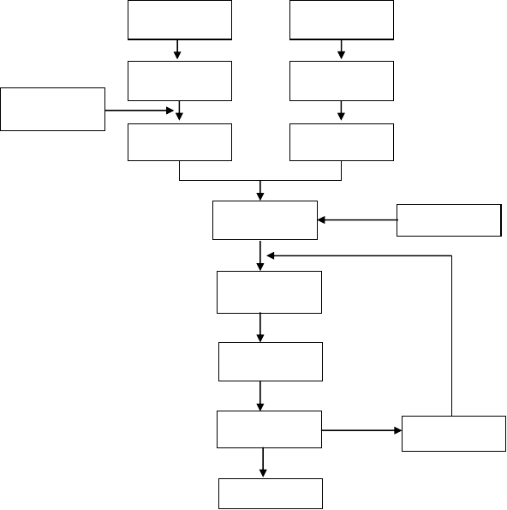
工具的准备
螺栓的准备
选择合适的
螺栓的分发
工具使用说明
扳手的日常
螺栓的现场
部件组拼
摩擦面处理
穿装螺栓
螺栓紧固
安装后检查
不合格
下道工序

  - 、施工准备
- 、储运供应
高强螺栓连接副，由制造厂按批配套供货、有出厂合格证和品质保证书。高强螺栓连接副的形式、尺寸及技术条件，均应符合设计要求标准的规定。高强螺栓连接副，在装车、卸车和运输及保管时，应轻装、轻卸，防止损伤裂纹，并且注意封存。
- 、仓库保管和工地安装
高强螺栓连接副按包装箱注明的规格、批号、编号清理，分类保管，存放在室内干燥、通风环境仓库中，堆放不宜过高，防止生锈和沾染赃物。高强螺栓连接副在安装使用前严禁任意开箱。
供应时进行开包检查，是否符合合同订货要求和设计要求。工地安装时，应按当天需

用数量发放。当天安装剩余的必须妥善保管，不得乱扔、乱放，损伤螺纹，被赃物玷污。
- 、节点处理
高强螺栓连接副应在其结构安装、测量调整完毕后进行，换穿与到孔位误差应用冲销 进行校整。先用临时普通螺栓和手动扳手紧固、达到紧贴为止。在每个节点上穿入的普通 螺栓的数量应由计算决定，一般不得少于螺孔数量的 1/3；最少不得少于二个临时螺栓； 冲钉穿入数量不宜多于临时螺栓的 30%。不允许用高强螺栓兼临时螺栓使用，以防止损伤螺纹，引起扭矩系数的变化。
- 、构件表面的清理
在吊装前对于摩擦面的油污、尘土、浮锈要进行清除，要求摩擦面保持干燥、整洁， 不应有飞边、毛刺、焊接飞溅物、焊疤、氧化铁皮、污垢等。
  - 、穿孔、初拧
- 、穿孔
- 、高强螺栓应自由穿入螺栓孔。
- 、安装高强螺栓时，严禁强行穿入螺栓（如用锤敲打）。如不能自由穿入时， 该孔应用铰刀进行修整，修整后孔的最大直径应小于 1.2 倍螺栓直径。修孔时为了防止铁屑落入板迭缝中，铰孔前应将四周螺栓全部拧紧，使板迭密贴后再进行。严禁气割扩孔。
- 、安装时严格控制高强螺栓长度，避免由于以长代短或以短代长而造成的强度不够、螺栓混乱情况。高强螺栓连接副终拧后，螺栓丝扣外露应为 1~3 扣。
- 、高强螺栓安装在节点全部处理好后进行；高强螺栓给穿入方向要一致。一般应以施工便利为益，对于特别螺栓节点的结合部，基本从内向外插入螺栓，在外侧进行紧固 。如操作不便，可将螺栓从反向插入。
- 、初拧
初拧轴力一般宜达到设计标准轴力的 60%～80%。
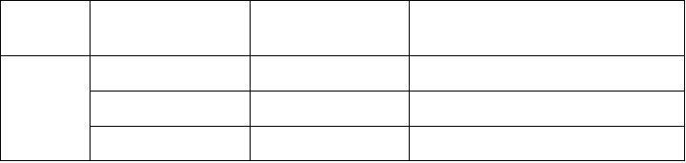高强螺栓初拧宜达到的目标
螺栓级别 螺栓公称直径(mm) 标准轴力 (tf)
初拧轴力 KN(tf)
16
108.0（11.0）
64.8～86.4（6.6～8.8）
10.9
20
167.0（17.0）
100.2～133.6（10.2～13.6）
S
22
206.0（21.0）
123.6～164.8（12.6～16.8）

  - 、终拧
24
245.0（25.0）
147.0～196.0（15.6～20.0）
用电动扳手对高强螺栓进行终拧，以扭断高强螺栓端部梅花头为合格。不要留下未扭断的螺栓梅花头。
  - 、检验
1）、扭剪型高强螺栓连接副终拧后，对所有梅花头未拧掉的扭剪型高强螺栓连接副应采用扭矩法或转角法进行终拧并做标记，并进行终拧扭矩检查。
检查数量：按节点数抽查 10%，但不应少于 10 个节点，被抽查节点梅花头未拧掉的扭剪型高强螺栓连接副全数进行终拧扭矩检查。按节点数抽查 5%，且不应少于 10 个。
检查方法：观察检查
  - 、补漆
安装完毕进行补刷漆处理。
4、ITP 检验与测试
  - 、检验与测试
高强螺栓检验与测试项目参见附录 1. 在具体施工过程中 WHL/FK 将按照相应的规范及检验项目要求进行现场检验.
  - 、施工阶段的检查/检验
高强螺栓的扭矩通过扭力扳手进行检验. TWC 需对高强螺栓的安装方法及构件卸钩前螺栓紧固状况进行检查.

四、现场焊接作业

1、概述
１.1、本工程现场钢结构焊接的主要为主梁与柱连接、主梁与次梁连接、桁架对接、桁架安装焊接等,整个工程的焊接要求及质量要求均较高，焊缝等级I 级，其中全溶透焊缝100%超声波探伤。
与钢柱连接的钢梁主要有 UB914×419×388、UB914×305×253、UB686×254×152
等几种，钢梁翼缘板厚主要为 21mm、27.9 mm、36.6mm 等。
1.2、本次焊接母材为材料 BS GR 50B 或 Q345B 钢，化学成份及各项力学指标见下表。

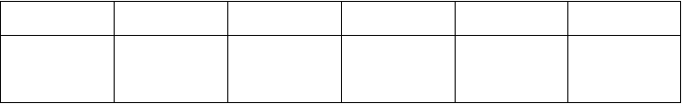表一：钢材化学成份表
材料
C%
Mn%
Si%
S%
P%
Q345B 0.12~0.2 1.20~1.6 0.20~0.6 ≤0.050 ≤0.045
0 0 0

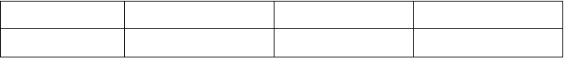表二：钢材力学性能表
材质
16Mn
抗拉强度（N/m ㎡）
510~660
伸长率（%） 冷弯试验 180° （D）
22 2a

（注： a 为钢板厚度。） 1.3、 焊缝形式
主梁与柱的水平焊缝。主梁与次梁的水平焊缝。桁架对接的水平焊缝。
桁架安装焊接的水平焊缝。
  - 、焊条的选择
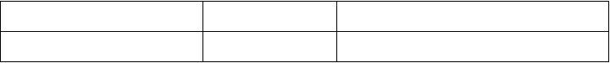A、手工电弧焊焊条型号与主体钢材相匹配，参考表三选用。表三：焊条选用一览表
主体钢材
焊条型号
执行标准
Q345B
E5015
低合金钢焊条 GB5118 95

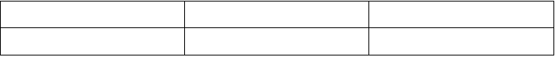B、二氧化碳气体保护焊采用的焊丝按表四选用。表四：焊丝选用一览表
主体钢材
焊丝型号
执行标准
Ｑ345B
H08Mn2SiA
GB/T8110 95
行切割，预热与后热。乙炔与氧气用量之比为 1：2 或 1：5。
③、二氧化碳气：液态瓶装，二氧化碳含量≥99.5%(体积法)，含水量不应大于 0.005%
（重量法）。当瓶中压力为 1N/m ㎡时，应停止使用，以防止水分流出。使用前采用倒置， 放水及保温措施，以保证二氧化碳的纯度。
E、焊接设备
本次焊接设备选用 8 台 YM-500KR2 型 CO2 气体保护焊机、4 台 YM-600KR2 型 CO2
台气体保护焊机和 4 台 ZX5-315 直流电焊机，所有电焊机均配 60M 长工作电缆。焊材烘培设备选用 1 台高温烘干箱（0--500℃）、焊条保温筒 10 个。
  - 、焊接方法
本工程现场焊接采用CO2 气体保护焊和手工焊条焊接。
2、焊前准备
2.1、焊工
参加本次焊接施工的焊接工人，均需持 AWS 施焊合格证（有效期内）上岗。2.2、焊接材料的准备
A、用于本工程钢结构现场焊接施工的焊接材料和辅材，均要有质量合格证书，施工现场设置专门的焊材存储场所，分类保管。
B、用于本工程的焊条必须进行烘干。烘培按表五进行。表五：焊条烘培方法一览表
焊条种类 焊条的烘培要求
1、使用前必须烘培，在 250℃--350℃温度下烘培 1—2h， 然后放入低温烘箱中保持恒温。
低氢碱性焊条 2、对超低氢碱性焊条，在 400℃下烘培 1—2h，然后放入80—100h℃低温烘箱中随用随取。
3、露天操作过夜的焊条，按上述规定重新烘培。

C、焊条直径的选择
二氧化碳气体保护焊焊丝选用 Φ1.2、Φ1.6。
采用手工电弧焊时，焊缝采用 Φ４、Φ3.2 焊条焊接，以提高施焊效率。
D、其他焊接、气割材料选择。
①、氧气：含量≥99.2% 水≤0.8%
②、乙炔：C2H2 气中含磷化氢体积≤0.08%，气中含硫化氢体积≤0.15%主要用于进

C、对碱性焊条，焊工必须使用保温筒随用随领，由保温筒取出到施焊，暴露在大气中的时间严禁超过 1 小时；焊条的重复烘干次数不得超过两次。
D、对于用于本工程的二氧化碳气体保护焊焊丝，必须切实采取禁止油污污染措施， 切实采取防潮措施。当班末使用完的必须拆卸下来入包装盒保管。

2.3、焊接环境
雨露天气，作业区域必须设置防湿措施。采用手工电弧焊作业，风力大于5m/s 时，采用二氧化碳气体保护焊，风力大于 2m/s 时，末设置防风棚或没有防风措施的部位严禁施焊。
3、焊接工艺
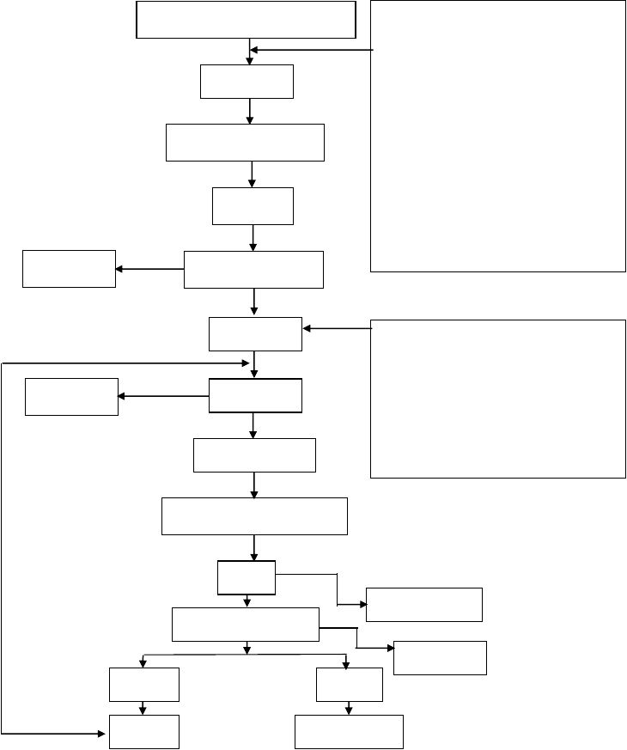本工程焊接施工工艺流程见下图：
施焊顺序确定

确认检查衬板
定
- 气候条件检查；
- 接头组装质量检查；
- 坡口间隙测定、坡口形状、角度、钝边和坡口面清理情况检查，衬板角板检查；
- 焊机、工具、安全检查， 易燃易爆物防护；
- 焊接材料检查；
- 气体气路检查；
- 安装施焊条件检查。
缺陷
焊 丝 焊 接
焊中检测
焊工自检
焊接
- 工艺流程、电流、电压检查；
- 焊道清理、检查；
- 二氧化碳气体流量、压力
检查；送丝稳定性、焊丝伸出长度检查；导电嘴、保护气罩检查。
焊缝外观检查
填写外观质量检查
打
焊接场地
超声波探伤检
检测
不
合
返
记录、验

4、焊接施工要点
  - 、焊接顺序
a、梁焊接时，应尽量在同一柱左、右接头同时施焊，并先焊上翼缘板，后焊下翼缘板。先焊中部柱一端接头，不得同一柱间梁两处接头同时开焊。
b、每层焊缝应分焊道对称焊接，下层焊缝与上层焊缝接头不许错开 20mm 以减少焊接应力及变形。
c、焊接过程，要始终进行柱梁标高、水平度、垂直度的监控，发现异常，应及时暂停， 通过改变焊接顺序和加热校正等特殊处理。
  - 、定位焊
要求选用的焊材与母材相符，焊机种类，极性与焊材的焊接要求相匹配。选用的电流值适当偏大。施焊前，认真清除坡口内渣皮，对于衬于坡口背部的衬板与坡口背部，必须清除锈浊和污物，不得在正式施焊前粗糙作业给焊接施工带来气孔增生、夹渣等先期缺陷。定位焊要求焊肉具有相当强度，并与母材充分融合，收弧处填满弧坑。
a、柱间梁的定位焊
梁吊装就位、找正、调整、安装螺栓拧紧、或扭剪型高强螺栓终拧等工序完成后，首先由辅助工人在梁的上，下翼缘板坡口背部沿坡边向外采用粗砂布或角向磨光机去除锈浊和污物，在焊缝区域较大范围内去除污物、锈皮、附着物，对于H 型钢梁用于坡口背衬的衬板至少与焊缝组合面全部砂除锈浊物，然后由持证焊工在衬板的引入引出部分定位点焊。在衬板与梁翼背贴合紧密段作 L≈30mm、 K≈4mm、间距≤100mm 的定位焊。
b、定位采用手工电弧进行，选用 Φ3.2mm 电焊条，16Mn 钢选用焊材为：E5015. 4.3、焊接
构件组装定位焊完毕后，严格按工艺试验规定的参数和作业顺序施焊。见焊接施工工艺流程。
4.4、焊缝缺陷的处理
焊缝发生缺陷时，必须进行修补。修补焊缝时必须把焊缝刨掉,并用正式焊缝的工艺进行施焊，再用同样的方法对修补的焊缝进行质量检查。如检查仍有缺陷，允许第二次修补， 一条焊缝修补不得超过二次，否则要更换母材。焊缝缺陷处理措施见下表：

焊缝缺陷的处理措施表
焊缝缺陷
原
因
防 止 措 施 处理方法
尺 1、坡口角度不当，间隙不均匀 1、调整坡口角度及间隙
寸
2、焊条角度不当
2、调整焊条角度
补
不
焊
对
3、操作不熟练
3、调换熟练焊工
1、电流偏大
咬 2、送条速度不均匀3、电弧过大
边 4、焊条吸潮
5、母材有油漆
1、焊接电流过大
1、调整电流
2、调整送条速度
3、调短电弧
4、烘干焊条
5、消除油漆
1、调整电流强度
补
焊
够
5、坡口表面有油或水
5、清理坡口、油水及漆膜
严 1、电流偏高 1、将电流调节适当 焊 接
重
2、焊条吸潮
2、将焊条烘干
开始发现
飞 飞溅查出
3、焊条倾角不当 3、调整焊条倾角
溅 原因立即
4、接地电缆线接法不当 4、改正地线电缆接法
改正
3、母材表面有水、油渣等脏 3、注意母材坡口清洁
重焊
物
孔
4、焊速太快，空气温度大 4、调整电流和弧长
焊 1、电流过大
1、电流要适中
铲
瘤
夹
净
及脏物
渣
渣 4、焊接电流过小 4、正确选用电流 重
5、坡口角度太小 5、调整坡口角度 焊
1、定位点焊强度不够
1、定位点焊要保证强度
裂 铲
2、单条焊缝焊接顺序不合理 2、选择正确的焊接顺序
缝 除
3、结构焊缝焊接顺序不合理， 3、注意整体结构焊缝的焊接 重
造成应力集中 顺序，使不产生应力集中 焊

2、点焊缝过高 | 2、修补点焊缝 | 除
3、运条速度不当 | 3、运条速度要均匀 | 重
4、电弧过长 | 4、电弧要适中 | 焊
1、焊工技术不熟练 | 1、提高焊工技术 | 铲
2、运条速度不当 | 2、改正运条方法 | 除
3、多层焊，前层焊渣未除干 | 3、多层焊，清除好前层焊渣 | 夹

 | 2、熄弧时间太短 | 2、延长熄弧时间待填满熔
弧 |  | 池再熄弧 | 补
 | 3、焊钳接触不良 | 3、调整焊钳夹紧力
坑 | 4、焊条烘烤温度过高，时间不 | 4、适当的烘烤焊条 | 焊

弧 | 1、焊条和电流不匹配，电流 | 1、选用适当直径焊条，选用
坑 | 过小 | 相匹配的电流 | 铲
未 | 2、运条速度过快，热量不足 | 2、运条速度要适中 | 除
焊 | 3、间隙过小 | 3、调整合理间隙 | 重
透 4、焊条没有到达根部就施焊 5、起焊温度过低 |  | 4、对接焊时要清根  5、采用引弧板，改进焊接工 | 焊
 |  | 艺

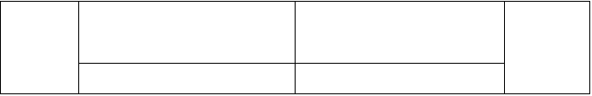
1、焊条受潮、药皮变质、钢芯锈蚀
气 2、焊丝不清洁
1、焊条按规定烘烤，不用变质焊条
2、焊丝应清洁
缺陷超过
规范标准
时，要铲除

5、焊接检验
  - 、焊缝外观检验
本工程在焊焊接完毕 24 小时后，提交探伤检验前，均需进行100%外观检验。焊缝的焊波均匀平整表面无裂纹、气孔、夹渣、未熔合和咬边，并不得有焊瘤和未填满的弧坑。焊缝外观质量检验标准见下表：
序
项
焊
缝
等
级
号
目
Ⅰ
Ⅱ
Ⅲ
1 表面裂缝 不允许
- 表面气孔 不允许
- 表面夹渣 不允许
- 熔合性飞溅 不允许
5
咬边
深度： <0.5
e i
长度小于等于焊缝全长的 10%，且小于 100 ㎜
6 表面加强高
高度：e≤1＋0.1bt
但最大为 3
e≤1＋0.1bt
但最大为 5 e≤0.5
7 表面凹陷 不允许
8 接头坡口错位
长度小于等于焊缝全长的
10%，且小于 100 ㎜
e≤1＋0.15s e≤1＋0.25s
但最大为 3 ㎜ 但最大为 5 ㎜

注： b 为焊缝宽度 s 为焊缝高度
  - 、焊缝的无损检验
焊缝在完成外观检查，确认外观质量符合标准后，按图纸要求进行超声波无损检测， 其标准执行“GB11345—89 钢焊接手工超声波探伤方法和结果分级”现定的检验登记。对不合格的焊缝，根据超标缺陷的位置，采用刨、切除、砂磨等方法去除，以与正式焊缝相 同的工艺方法补焊，再用同样的标准核验。

五、现场测量

钢结构安装测量控制是保证**项目工程质量的重要手段，为此本工程积极引入先进的测量仪器、指派专业的测量工程师，针对本工程施工特点和难点，充分发挥已有类似工程施工的经验，对本钢结构工程的安装和焊接等质量进行引导和实施监控。
1、测量工作特点
  - 、**度假村 2220 标段主体结构特点：现浇混凝土框架柱、梁，预制混凝土楼板， 插入钢结构楼层和屋顶设有大量运河钢桁架。
  - 、主体结构施工特点：钢筋混凝土框架柱、梁和预制混凝土楼板吊装施工在前，L2
层、L5 层和屋顶桁架等钢结构楼层施工随后。
  - 、钢结构安装测量特点：钢结构安装测量以前面施工的土建结构为基础，接受土建工程提供的标高控制点和轴线测量控制网，与土建工程协调一致，构成施工整体。
  - 、测量工作难点：由于 6 个结构楼层同时展开施工，6 台塔吊多点作业。结构工程一边施工，一边布设测量控制网，使得测量次数增多，不但加大了测量工作量，也加大了测量中的误差积累，这一点在测量工作中要特别注意。另外，立体交叉施工也造成了现场测量通视的难度。
2、测量方案总体设想
  - 、利用有经验的测量人员和良好的测量仪器，保证测量精度。
  - 、制定合理的测量方案和可行的技术措施，保证测量工作有效实施。
  - 、钢结构工程的测量工作建立在土建工程基础上，使用土建工程提供的标高控制点和轴线控制网，与土建工程保持一致，形成整体。
  - 、使用现场监理工程师认可的土建工程提供的标高控制点和轴线控制网，并加密到钢结构安装的相应部位，作为钢结构构件安装测量控制的依据。
  - 、标高控制点加密到离安装钢柱最近的混凝土柱子上约 1.0m 高度处或者钢柱安装底部的混凝土上；轴线控制网加密到离柱底安装中心点 1.0m 处。
见附图二十：标高加密布置图。
见附图二十一：控制轴线加密布置图。
  - 、钢柱、钢梁和钢桁架在工厂制作时，要求标出明显的钢柱上端和下端的四面中心线；钢梁两端上面的中心线；钢桁架两端和中间上、下弦杆上面的中心线，供测量控制使

用。
  - 、钢柱吊装前，将加密的控制轴线引测到柱底安装的四周混凝土楼面上，作为柱底安装的对中控制线；同样引测到钢埋件和钢牛腿上，作为钢梁和钢桁架安装的对中控制线。见图五：基础、埋件和牛腿上构件就位中心线设置。
4、测量人员
  - 、测量工程师 1 名。全面负责测量工作。
  - 、主测人员 3 名。分别负责 3 个测量小组的测量工作。
  - 、测量助理 3 名。分别协助 3 个测量小组的测量工作。

  - 、钢柱测量顺序：柱底标高 柱底对中 柱子垂直度 柱顶标高 4.4、测量工作开始前，测量人员提前 15 天申请进场，做好测量准备。

测量记录。
  - 、钢梁测量顺序：钢梁端部对中 钢梁端部标高 钢梁水平度 测量记录。
  - 、钢桁架测量顺序：下弦杆对中与标高 上弦杆对中 与标高 桁架
5、测量仪器
  - 、使用经过检验合格的测量仪器。

  - 、测量仪器见《主要测量工具使用计划表》。表 1 主要测量工具使用计划表

跨中垂直度 | 侧向弯曲矢高 | 测量记录。 | 序号 | 名 | 称 | 规 | 格 | 数 量 | 备 | 注
3、准备工作 |  |  | 1 | 全站仪 |  | 2＋2ppm |  | 1 台
3.1、熟悉施工图纸、了解结构形式、构件种类和安装方法，针对性做好相应的测量准 |  |  | 2 | 经纬仪 |  | J2 |  | 6 台
备和测量施工方案。 |  |  | 3 | 水准仪 |  | S3 |  | 3 台
3.2、测量方案实施前，对测量人员以及相关人员进行测量技术交底，保证测量方案的 |  |  | 4 | 钢卷尺 |  | 50m |  | 3 把

有效实施。
3.3、本工程钢结构安装测量准备的主要内容有：
- 复验土建工程提供的 L1、 L3 楼层轴线控制网和标高控制点，并作好书面交接记录，所有交接手续和资料都必须由现场监理工程师认可。
- 使用交接后的轴线控制网和标高控制点，将其加密并引测到相应的钢结构安装 部位，以便钢构件安装测量时使用。
- 钢结构构件制作时，要求标出所有构件的安装中心线；构件到达施工现场后， 检查中心线标记，做好吊装前的准备。
- 钢柱吊装前，对所有柱子安装部位的混凝土面或埋件面的对中标记和标高标记 进行检查，并控制在规范以内。
- 钢结构工程测量的范围有：对土建工程提交的轴线控制网和标高控制点进行测量验收、加密轴线控制网、加密标高控制点、基础和埋件的中心线与标高的引测标记、钢柱的安装测量、钢梁的安装测量和钢桁架的安装测量等。
- 准备好各种测量记录标高。

5 | 钢卷尺 | 5m | 18 把
6 | 钢板尺 | 50cm | 6 把
7 | 弯管目镜 | 配 J2 经纬仪 | 3 套
8 | 对讲机 | 摩托罗拉 | 6 个
9 | 塔尺 | 5 m | 3 把
10 | 线锤 | 0.5kg | 3 个
11 | 画线墨斗 |  | 3 个

6、测量组织
  - 、测量组。负责承包合同范围内全部钢结构的测量工作。
  - 、第一测量小组。负责 L2 夹层和门厅钢结构安装的测量工作。
  - 、第二测量小组。负责 L5 夹层钢结构安装的测量工作。
  - 、第三测量小组。负责屋顶层钢桁架安装的测量工作。
7、测量方案

  - 、总体测量方案。按照测量方案总体设想进行安排。
- 标高控制。将标高控制点分别引至 L2 和 L5 夹层的 6 个吊装区域的混凝土柱子上，引至屋顶层的 5 个吊装区域的混凝土柱子上，作为标高控制点进行钢柱、钢梁和钢桁架的标高控制。
- 平面控制。将土建工程提供的轴线控制网加密在一层、三层和五层的混凝土楼面上，作为 L2 夹层、L5 夹层和屋顶桁架钢结构安装的平面测量控制依据。
  - 、分部测量方法
- L2 夹层测量方法
a、钢柱测量方法。钢柱吊装就位后，先用目视初步调正柱子垂直度并用钢丝绳四边固 定，接着进行测量控制。
测量控制的内容有：柱底或柱顶标高测量、柱底或柱顶对中测量、柱子垂直度测量。 见附图二十二：钢柱安装测量控制图。在进行钢柱安装和测量时，使用移动式安装平台。 柱底或柱顶标高测量：钢柱就位前，首先使用水准仪、塔尺或钢卷尺对柱底的混凝土
面或柱顶的埋件标高进行测量，其标高允许偏差控制在规范以内。
柱底或柱顶对中测量：用钢板尺测量柱子的对中情况，并使用千斤顶进行调整，柱底或柱顶轴线对定位轴线的偏差均控制在规范内。
柱子垂直度测量：用经纬仪架设在安装钢柱楼层上成 90°的两个定位轴线上，测量柱底和柱顶的中线，并用四根调整钢丝绳校正钢柱的垂直度，其允许偏差控制在规范之内。
柱子安装复测：钢柱在安装高强度螺栓和焊接的前后，还要对柱子的垂直度进行复测， 使之保持在规范允许的偏差以内。达到规范规定之后可以拆除调整固定用的钢丝绳。
b、钢梁测量方法。钢梁吊装就位后，先用临时普通安装螺栓与钢柱或预埋件上的连 接板固定，然后进行测量调整。
钢梁水平度测量：用水准仪和钢卷尺检查已经固定钢梁两端的高差并进行调整，同一根梁两端顶面的高差应控制在规范以内。
主次梁间测量：用直尺和钢卷尺测量主梁和次梁表面的高差值并进行调整，达到规范要求。
- L5 夹层测量方法。L5 夹层测量方法同 L2 夹层测量方法。
- 屋顶层钢桁架安装测量方法
a、钢桁架组装测量方法
用钢卷尺和吊线锤测量桁架最外端两个孔或两端支承面最外侧距离 L，并调整控制在规范要求以内。
桁架跨中高度测量，桁架组装时用钢卷尺对桁架跨中高度进行测量并调整，控制在规范之内。
桁架跨中拱度测量，使用钢丝和卷尺测量桁架跨中拱度，设计要求起拱时和设计未要求起拱时均按设计和规范要求进行控制。
b、钢桁架安装测量方法
桁架跨中垂直度测量，桁架吊装就位后先用安装螺栓固定，再用经纬仪或吊线锤与钢卷尺测量桁架跨中的垂直度，使其控制在规范之内。
桁架侧向弯曲矢高测量，用钢丝、吊线锤和钢卷尺测量桁架的侧向弯曲矢高并进行调整，达到规范规定。见下页图七《桁架安装测量控制图》。
桁架的安装和测量工作在专用的安装平台上进行操作。见附图二十三：桁架测量控制图。
  - 、测量顺序
测量控制是钢结构安装工程的重要环节，直接关系到工程施工质量，测量工作贯穿于钢结构安装的全过程。因此，测量顺序也非常重要。
（1）标高测量顺序：L1、L2、L5 楼层标高控制点 加密标高控制点 钢柱、钢梁和牛腿标高测量点 测量钢柱基础标高 测量埋件标高 测量钢柱底标高测量钢柱顶标高 测量梁标高。
(2)、平面测量顺序：各楼层控制网测量 各楼层加密轴线测量 柱底或柱顶基础四周中线测量布置 柱底或柱顶对中测量 柱子垂直度测量 梁的平面位置测量。
8、天气影响
雨天、大雾和大风天气对测量精度影响较大。因此，在以上恶劣的环节中最好停止测量工作。如果要进行测量，则要采取防风防雨措施，确保测量精度达到规范要求。但是， 大雨、雷雨天气和 5 级以上大风天气禁止测量工作。

9、测量记录 | 压型钢板的尺寸允许偏差
为了有效地记载测量结果，提高测量控制管理力度，提供合格的建筑产品，测量记录要求准确及时，所以制定测量记录表格如下。  记录表格一：钢柱安装测量记录表（焊前） | 项目波距  波高 压型钢板 | 截面高度≤70 | 允许偏差  ±2.0  ±1.5

记录表格二：钢柱安装测量记录表（焊后） 记录表格三：钢梁安装测量记录表（焊前） 记录表格四：钢梁安装测量记录表（焊后） 记录表格五：钢桁架安装测量记录表（焊前） 记录表格六：钢桁架安装测量记录表（焊后）

六、压型钢板作业指导书

1、概述
钢结构施工分项工程之一——压型钢板铺设工程，它既是结构体系的部分，又作为永久性支承模板，因此，要达到大面积压型板的施工要求，施工作业须按照有关设计规范、出厂标准执行。工程L2、L3、L5、L6 层所使用的是 1.2 ㎜厚、波高 63mm 镀锌压型钢板， 压型钢板总铺设面积为 55460 ㎡。
2、施工准备
  - 技术准备
    - 施工前应绘制压型钢板平面布置图，图中应标明柱、梁及压型钢板的相互关系， 板的尺寸、块数、搁置长度及板与柱相交处切口尺寸，板与梁的连接方法，以减少在现场切割的工作量。
    - 根据压型钢板排版图确定各分区压型钢板的工作量。安装基准控制线。
  - 材料要求
    - 压型钢板所采用型号 2W 的原材料，其品种、规格、性能等应符合现行国家产品标准和设计要求。压型钢板原材料应有生产厂的质量合格证明书。
    - 检查压型钢板的规格尺寸及允许偏差、表面质量、镀层质量，应符合设计要求和GB50205 规范的规定。

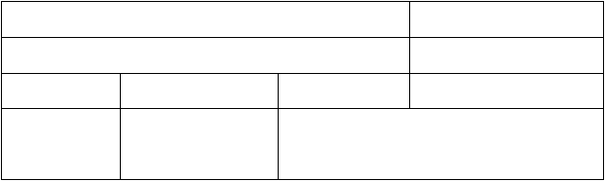注：l1 为测量长度，指板长扣除两端各0.5m 后的实际长度（小于10m）或扣除后任选的 10m 长度。
侧面弯曲
在测量长度 l1 的
范围内
20.0
    - 压型钢板进场后，应按方案中确定的临时堆场分区堆放，并做好覆盖保护工作。
- 压型板在堆放时应多设支点，并应在支点处设置垫板，以免形成集中荷载，且不得堆放过高，以防止发生变形。
- 对无外包装的压型钢板，装卸时应采用吊具，严禁直接使用钢丝绳捆绑起吊。若无外包装时，应在车辆内设置木头垫，其间距不应大于 3 米。
- 压型钢板应按不同规格存放。工地存放一般采用设有木头衬垫架空，以防地面有水浸泡。架空木头应有一定倾斜度，以防止上面积水，堆放处应置于无污染，不防碍交通，不受重物撞击的安全地带。工地存放时，其板型存放顺序应与施工顺序相吻合。
- 压型钢板存放时间较长时，应用彩条布遮盖，且应保持良好的通风环境，以防潮、防锈。
  - 主要工机具
切割机、手工焊机。
  - 作业条件
压型钢板铺设前应清除钢梁上不应有的水份，并清除油污，要保护钢梁上表面干燥。
3、施工工艺
  - 工艺流程
- 根据压型钢板排版图和建筑物轴线，在钢梁上弹出各分区压型钢板安装基准控制线。
- 压型钢板应按合同文件规定包装出厂，每个包装箱应有标签，标明压型钢板材质、板型、板号（板长）。数量和净重，且必须有出厂产品合格证书。

- 压型钢板基材不得有裂纹，镀锌板面不能有锈点。
- 压型钢板尺寸的允许偏差应符合以下规定：
①板厚镀极限偏差应符合原材料板相应标准。
②当波高小于 75mm 时，波高允许偏差为±1mm；波距允许偏差为±5mm。
③当覆盖宽度小于或等于 1m 时，覆盖宽度的允许偏差为±5mm。
④当板长小于 10m 时，板长度允许偏差为+5mm，当板长度大于或等于10m 时，其允许偏差为+10m。
⑤测量长度小于 10m 时，镰刀形弯曲值不超过 8mm；测量长度大于或等于 10m 时， 镰刀形弯曲值不应超过 20mm。
⑥端部相对最外棱边的不垂直度，在压型钢板宽度上不超过 5mm。
- 压型钢板在起吊、堆放时应多设支点，并应在支点处设置垫板，以免形成集中 荷载，且不得堆放过高，以防止发生形变。
- 对无外包装袋的压型钢板，装卸时应采用吊具、严紧直接使用钢丝绳捆绑起吊。
  - 操作工艺
- 在压型钢板铺设前，必须认真清扫钢梁顶面的杂物，并对有弯曲和扭曲的压型 钢板进行矫正。板与钢梁顶面的间隙应控制在 1mm 一下。
- 压型钢板的铺设工作应按照板的布置图进行，用墨线标出每块压型钢板在钢梁上翼缘的铺设位置，按其不同板型将所需块数配置好，沿墨线排列好，然后对切口、开洞等作补强处理。钢梁焊牢固定。
- 压型钢板与钢梁连接采用贴角焊、塞焊。
- 压型钢板与钢梁的端锚固连接，采用焊钉穿透压型钢板与钢梁焊接熔融在一起 的方法。
- 压型钢板两端在钢梁上支承长度要按设计要求保证≥50mm。
- 安装收边板及柱角开洞处时，要注意边、角细部的处理，增加压条封堵缝隙、小孔，防止浇砼时漏浆。
见附图二十四：压型钢板铺设施工图。
4、质量标准
  - 主控项目
    - 压型钢板应固定可靠、牢固。
    - 压型钢板与主体结构（钢梁）的锚固支承长度应符合设计要求，且不小于 50mm。
  - 一般项目
    - 压型钢板安装应平整、顺直，板间不应有施工残留物和污物。5、成品保护
  - 施工完成的压型钢板不允许集中堆放构件和杂物。
  - 电焊钳将镀锌钢板烧穿。
  - 严紧向压型钢板上扔东西，避免板面凹陷。6、应注意的质量问题
  - 施工前分区基准控制线要根据压型钢板排版图确定。
  - 压型钢板要与支承钢梁密贴，防止影响栓钉焊接。7、环境、职业健康安全管理措施
  - 环境管理措施
压型钢板铺设时切割的边角料，下班时要进行清理。送到指定的废料堆堆放。
压型钢板铺设于钢梁上之后应立即点焊牢，防止阵风或施工碰撞后，压型钢板在钢梁上滑动发生安全事故。
  - 安全管理措施
使用氧割时，氧气瓶与乙炔瓶应距10m 放置，注意天气变化，刮风时，一定要将固定的压型板与钢梁绑扎紧，防止风将压型板掀掉。

七、栓钉作业指导书

1、概述
本工程栓钉用量约 20 多万颗，选用直径φ19×105mm，工程的栓钉熔焊在压型钢板面上，其受力主要是剪力，采购栓钉应选择抗拉与屈服的力学性能，抗拉强度≥450MPa、 屈服强度≥350 MPa。熔焊栓钉应注意以下方面：
  - 压型板面的应进行清洁、除污、除油、干燥。
  - 熔焊栓钉瓷环应保持干懆。
  - 熔焊机的设备应保持在通风、干燥地方、15 天一次保养。

  - 熔焊机的电缆应使用 120 ㎡的同时考虑电压降的因子，施工用电缆应架空，应采用二级保护。
  - 熔焊栓钉机工作应有良好的接地。
  - 熔焊栓钉前应对设备进行检查，确认完好后通电。
  - 每日熔焊工作应做 3～5 个栓钉试验，检查电压、调整工作电流，确保控制 1700～
1900A。
焊接工艺执行 AWS D1.1 标准，焊接工艺执行报告由焊接工程师签发，总工程师批准后生效。焊工持合格证上岗，焊工须严格执行焊接工艺指令书，不得修改焊接工艺电流参数。
2、适用范围：
适用于钢结构上的圆柱头焊钉水平位置焊接。焊接设备采用 SLH-25C 栓钉熔焊机自动焊接。
3、施工准备
  - 技术准备
- 本工程采用Ф90×105mm 的栓钉穿透压型钢板焊接进行焊接工艺评定试验。以确定焊接工艺参数。
- 根据栓钉焊接设计要求，确定栓钉选用Ф90×105mm 在钢梁上焊接的位置。
  - 材料要求
- 焊钉和瓷环应有出厂合格证明，焊钉焊接端质量鉴定书。
- 对进场的同一规格的每批焊钉都必须具备机械性能试验报告。
- 焊钉成品的质量和规格应均匀，无有害的皱皮、毛刺、发裂、裂纹、扭歪、弯 曲及其他有害缺陷。
  - 栓钉、瓷环的货物检查和验收
- 栓钉到货后应进行开箱检查，是否符合合同采购要求。
- 检查出厂合格证、质保书是否符合设计要求。
- 存放干燥仓库，仓库应确保通风。
- 根据日熔焊工作量，制订发放和领用办法，确保栓钉、瓷环的使用品质。
- 栓钉施焊前应检查压型钢板面的清洁度，施焊前应根据设计要求相隔尺寸进行
划线，然后清理母材上的锈、油、等污物。
4、栓钉焊接工艺
  - 、焊钉采用自动定时的栓钉熔焊机进行施焊。栓钉机必须连接在独立电源上。为保证焊接电弧的稳定性，不得任意调节工作电压，可对电流和通电时间进行调节。
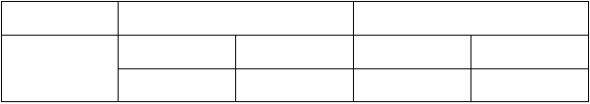
（1）焊钉焊接电流与时间

焊钉规格/mm | 电流/A  穿透焊 | 普通焊 | 时间/s  普通焊 | 穿透焊
Ф19 | 1800 | 1500 | 1.0 | 1.2

  - 、焊钉伸出长度与提升高度

焊钉规格/mm | 伸出长度/mm  穿透焊 | 普通焊 | 提升高度/mm  普通焊 | 穿透焊
Ф19 | 5 | 7～9 | 2.5 | 3.0
  - 、施焊时，焊枪应按住不动，直至焊缝处融化的金属凝固为止。
检验数量：应在主要构件上逐批进行 1％抽样打弯 30°检验，若焊钉根部无裂纹则认为通过弯曲检验。否则应再从同批中抽样 2％进行 30°弯曲检验，若全部合格则认为通过， 如有 1％不合格，则应对这批焊钉逐根进行检验。
  - 、质量标准
    - 主控项目
- 检查焊钉焊接工艺评定报告，其结果应符合设计要求。
- 瓷环焊进行烘焙，检查烘焙记录。
- 焊钉焊接后应行进行弯曲试验检查，其焊缝和热影响区不应有肉眼可见的裂纹。
    - 一般项目
焊钉根部焊脚应均匀，焊脚立面的局部未溶合或不足 360°的焊脚应进行修补。5、焊接順序
  - 熔焊栓钉控制器与控制电缆连接，把栓钉放入控制器内，药座朝下，轻压于在被焊位置。
  - 点动控制器按钮开关接通电路，通过整流器、直流发电输出平稳高电流、揭穿药座上的药座帽瞬间发生熔焊弧光。

  - 将定时器定在适当的时间上，经过一定时间的弧光后，栓钉以预定的速度顶紧母材，开始使用电流短路，放掉焊枪开关，栓钉的焊接操作就告完成。
  - 用铁锤工具轻轻敲掉瓷环，栓钉的焊接操作就全部完成。
  - 然后进行检查熔焊效果，用 1 磅铁锤敲击检查。
6、操作工艺
  - 、根据设计图纸要求，在压型钢板上弹出栓钉焊接位置，使焊接后的焊钉保持在一条直线上。
  - 、焊接前将压型板上的水，油等有害杂质清除干净，焊钉不得有锈、油脂、受潮或其他会对焊接工作造成有影响的物质。120°C 的烘箱中烘烤 2h。
  - 、焊接完毕，将套在焊钉上的瓷环全部清除。
  - 、焊好的焊钉，不应有影响其功能的缺陷或物质。在其根部周围应有挤出的熔融金属（挤出焊脚），但焊钉挤出焊脚的顶面有时形成与焊钉直线呈径向或纵向的少量收缩裂纹或缺陷。
在每日或每班开工前，应进行确认焊接参数的试验，即最先焊的两个焊钉应做试验。试验焊钉可直接在压型钢板上，并应按实际焊接位置施焊。试验焊钉应做检验：
- 外观检验：
外观检验的判定标准、允许偏差合检验方法

项次
外观检验项目
判定标准与允许偏差
检验方法
1
焊肉形状
360°范围内：焊肉高＞1mm
焊肉高＞0.5mm
目检
- 焊肉质量 无气泡和夹渣 目检
○1 咬肉深度＜0.5mm
- 焊缝咬肉 咬肉深度≤ 0.5mm 并已打磨去 目检掉咬肉处的锋锐部位
- 焊钉焊后高度 焊后高度偏差 ±2mm 用钢尺测量
- 附后
- 弯曲试验：用捶击或套入管子或采用其他方法将焊钉从原轴线弯曲 30°，视其焊接部位无裂纹为合格。
  - 、施工过程中对焊接部位应随时检查、发现焊缝有缺陷的应及时进行修补。焊缝修补缺损与修补要求

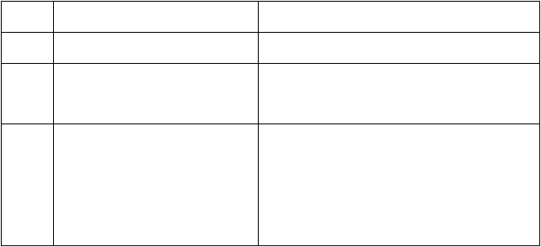7、成品保护
项次 焊缝缺损
1 挤出焊脚不足 360°
修补要求
修补焊缝应超过缺损两端 9.5mm
构件受拉部位全铲除的不合 应打磨光洁、平装，若母材出现凹坑，可
2
格焊钉的母材表面
用手工焊方法填足修平
可以不铲除，在原焊钉附近重焊一次；若进行铲除母材缺损处可参照本表第二项
3 构件受压部位的不合格焊钉
处理；若缺损深度小于 3mm，且小于母
材厚度的 7％，则不可修补
施工完成后的焊钉不得作为其他绑扎点随意打弯。
8、环境、职业健康安全管理措施
  - 环境管理措施
- 焊钉瓷环使用完的包装箱乱放，塑料带应及时收集起来，严紧乱扔。
- 焊钉焊接完成后，要将焊脚处的瓷环清理干净，并将整个压型钢板工作面全面清理，验收后及时移交工作面。
  - 安全管理措施
- 施焊时焊工应穿工作服、戴安全帽、保护镜、手套和护脚。
- 在焊钉施工区域下面，要拉设安全警戒绳，以免火花落下烫伤。
- 在楼层周边作业时，要用石棉布遮挡，防止火花飞溅到下面的施工场地。

八、防火喷涂作业指导书

1、概述
项目工程结构形式混凝土框架结构，其中 L2、L3、L5、楼层内钢结构框架，需做防火涂料。钢柱、钢粱应按建筑耐火等级二级的要求进行防火施工，其中钢柱 2 小时、钢梁
（1.5h），涂层厚度 18～21mm。钢结构防火产品使用中国北京**公司生产的 TN-LS 厚型钢结构防火涂料。（该产品早年已在北京、大连、上海、深圳、广州等地方的建筑超高层、

电子厂房领域使用，TN—LS 防火隔热涂料主要适用于石油化工、电力、冶金、国防、交通运输、生产厂房、仓储及室内外钢结构的防火保护。）
主要参考标准：美国 UL263 标准、UL1790 标准2、防火喷涂材料准备
  - TN－LS 厚型防火涂料性能
TN—LS 厚型钢结构防火隔热涂料是以改性无机耐高温粘结剂配以膨胀蛭石等轻质隔热材料、化学助剂、耐侯型材料合成的一种钢结构保护喷涂涂料。喷涂 TN—LS 涂料后， 在钢结构表面形成一层防火隔热层，使钢构件在火灾中受到隔热保护，在设计要求保护时间或延迟时间保护钢结构在突发性火灾的高温下，保护性能不会急剧下降而导致建筑物损害。TN—LS 防火隔热涂料性能优越，TN---LS 钢结构防火涂料产品已通过美国 UL 安全检测认证，是国内唯一通过美国 UL263 标准、UL1790 标准、英国 BS476 标准的防火涂料， 并有美国 UL 检测公司的品质跟踪。
  - 理化性能
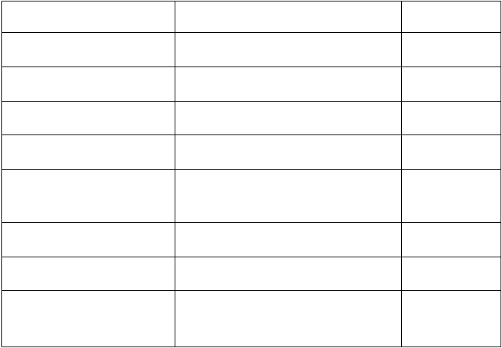TN--LS
理化性能项目
技术指标
测试标准
涂层干密度
≤500Kg/m3
Ul263、1790
PH 值
11—12，不腐蚀钢材，不含石棉 Ul263、1790

用钝器撞击时，涂层只凹陷，不
涂层弹性 Ul263、1790
会开裂或整块脱落而失去防火功能

粘结强度(MPa) | ≥0.04 | Ul263、1790
导热性 | ≤0.116W/M.K | Ul263、1790
抗压强度 | ≥0.3Mpa | Ul263、1790
耐水性(h) | 浸泡 24 小时涂层无起泡、剥落 | Ul263、1790
耐冻融循环性(次) | 冻融循环 15 次涂层无粉化、开裂、  剥落、起泡 | Ul263、1790

  - 材料清关要求
进入澳门工地的防火材料，都必须采用塑料袋或塑料桶包装密封完好报关。
澳门项目防火喷涂材料的进入和使用须得到澳门政府消防署的批准，工程结构设计的批准后才能采购。
  - 防火喷涂的材料保管
存放工地的防火材料须有明确的标识不同的包装每个包装防火材料上都必须标识生产厂的名称、商标品名、产品合格证、品质保证书、材料生产日期。
材料在使用前要求检查外包装是否有破损、结块、出厂日期、产品合格证，材料堆置场地应避免接触地面并远离潮湿之处，温度宜保持在 5-38℃。若材料在使用前曾暴露并接触到水，应弃置不可使用。库存原料必须定期翻动，并在有效期限内使用。
  - 材料报审
用于澳门**工程的防火材料，在使用前必须经澳门政府有关部门备案和审批，只有经备案和审批后合格的防火材料才能进现场。
3、喷涂设备的配备
挤压式浆泵 5 台，型号—UB－1.8G1。灰浆搅拌机 5 台，型号—Z－0.29/T。4、防火喷涂施工准备
  - 施工许可
申请防火喷涂施工许可。
  - 清理
批准后进行涂层钢结构表面清理。
  - 材料检查
防火涂料调配，经检验合格后进行喷涂施工。
5、防火喷涂施工
  - 环境气候要求
施工过程中和涂层干燥固化前，环境温度宜保持在 5-38℃，相对空气湿度不宜大于80%，空气应流通。环境温度低于 0℃时应停止施工。当风速大于 5 米/秒（或有 5 级以上风）不宜作业。在无遮盖的雨天、相对空气湿度或构件表面结露不宜进行施工。
  - 材料拌合, 喷涂

    - 材料 25Kg 倒入搅拌机，同时加水约 38Kg，搅拌 3－7 分钟即可喷涂。涂料经搅拌呈均匀稠厚液体状态，无结块。（涂料固化较快），搅拌时间应控制在约 10 分钟左右，搅拌后必须在 25～35 分钟内喷涂使用完，以此方法确保防火涂料的可靠性。
( 2) TN-LS 钢结构防火涂料工艺流程： (采用喷涂与抹的方法施工)
构件表面清理 第一遍喷涂（6～8mm） 干燥 检测 第二遍喷涂（11～
13mm） 干燥 检测达到验收标准。
  - 喷涂后检查及厚度控制方法
  - 破坏测试
使用钝器碰撞，不开裂不脱落
  - 防火喷涂受损的修补
防火涂料在受到破坏时，应及时进行修补。
从损坏不同的机何图形方向切割防火涂料 15～25 ㎜.。螺栓连接处应喷涂防火涂料，并要达到规定厚度。
  - 品质保证措施
- 施工人员经培训考核后上岗，严格按施工规范和品质标准施工。
- 施工前做好施工技术施工交底。制定消除厚度不均匀、喷涂起泡品质通病的措施， 保证涂层厚度符合要求。涂装基层无油污、灰尘和泥砂等污垢。
- 使用涂料前应检查是否在有效期内。
- 施工班组设质检员自检、填写自检记录。项目部质检员随时进行抽检。
6、检验和测试
  - 检验与测试
防火涂料检验和测试项目参见附录 1. 在具体施工过程中 WHL/FK 将按照相应的规范及检验项目要求进行现场检验。
  - 施工阶段的检查/检验
防火涂料的施工过程中控制对其施工质量能否达到设计要求 ,显得尤为重要.施工工程中 TWC 和 CE 需对具体施工工艺进行控制.保证施工质量满足设计要求。
7、安全和环境
  - 、安全技术措施
认真做好安全技术交底，严格执行施工安全的有关规定，树立安全意识。高处作业应严格执行有关操作规程。
施工用电遵守有关安全用电操作规程。防火喷涂施工用电应有（二级保护开关），进行用电的安全性保证。每日施工前应检查电缆、设备、用电开关的性能和安全可靠性。
建立联保、互保安全责任制，使用的安全用具要定期检查维修。
施工班组要有专人负责检查安全，并经常开展安全学习活动。安全员在现场巡回检查， 随时制止各种违章作业作为，发现问题有记录，有整记措施，有落实。
  - 、环境维护
文明施工，进场材料堆放整齐，用完的空桶及时回收运走,尽量减少对环境的影响。每天施工中及时做好施工面的场地清扫工作，并把垃圾装袋运走。施工垃圾清运到甲
方指定地点,做好防护工作，不污染环境。
做好围护工作，对现场堆放物品的仓库用彩条布保护严密。在涂料堆放处设置灭火器。

附表：

记录表格一：钢柱安装测量记录表（焊前）

记录表格二：钢柱安装测量记录表（焊后）

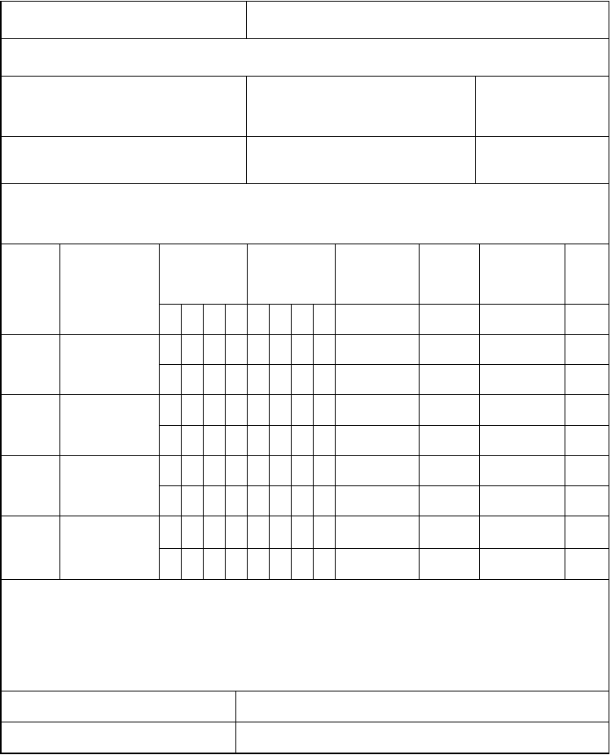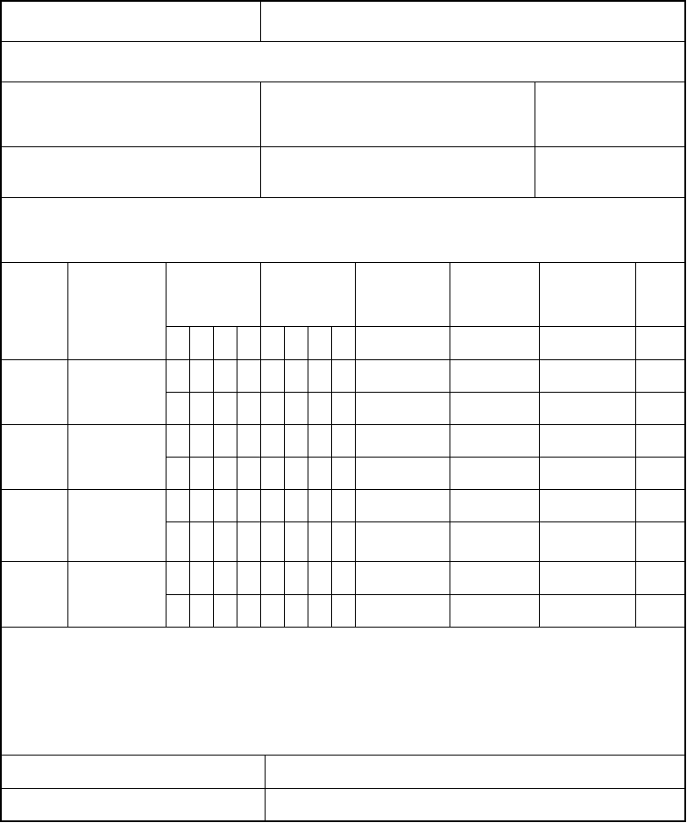
Venetian Macau East Podium
钢柱安装测量记录表（焊前）

业主 Client：VENETIAN MACAU LTD**澳
项目编号 NO： 报告编号 Ref NO：
门股份有限公司
工程项目 Project：澳门**
地点 Location: WHL FONGKUANG
页数 Page：
测量仪器：
时间： 年 月 日 O 上午 O 下午
质检工程师：
测量：
天气：
湿度：
柱底中心线偏移垂 直 度 偏 差柱顶实测标高 柱 顶 设 计柱顶标高偏差
序 号 备注
构件编号 （mm） （mm） （m） 标高（m） （mm）
Item No.
东 西 南 北 东 西 南 北
简图：
Inspected By:
Signature and Date:
Checked and Approved By:
Signature and Date:
Venetian Macau East Podium
钢柱安装测量记录表（焊后）

业主 Client：VENETIAN MACAU LTD**澳门股
项目编号 NO： 报告编号 Ref NO：
份有限公司
工程项目 Project：澳门**
地点 Location：WHL FONGKUANG
页数 Page：
测量仪器：
时间： 年 月 日 O 上午 O 下午
质检工程师：
测量：
天气：
湿度：
柱底中心线偏移垂 直 度 偏 差柱顶实测标高 柱顶设计标高 柱顶标高 偏差
序
号
备注
构件编号 （mm） （mm） （m） （m） （mm）
Item No.
东 西 南 北 东 西 南 北
简图：
Inspected By:
Signature and Date:
Checked and Approved By:
Signature and Date:

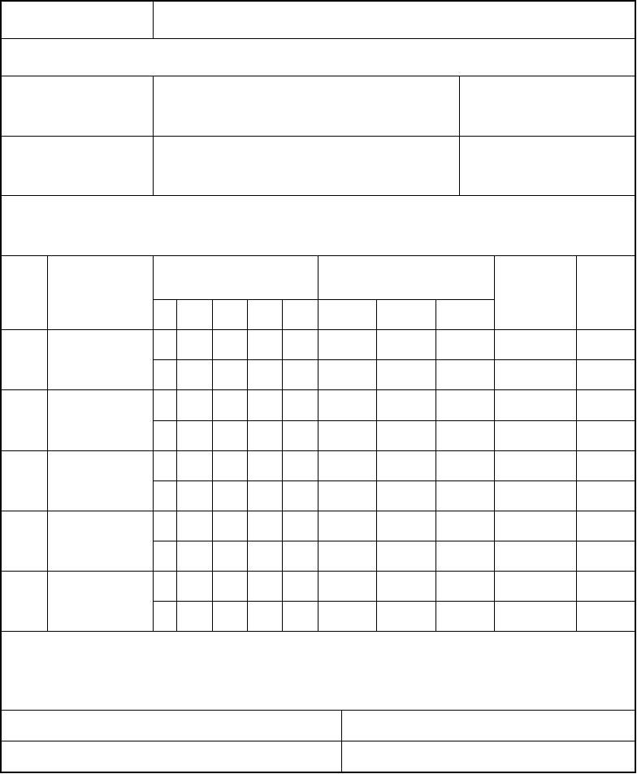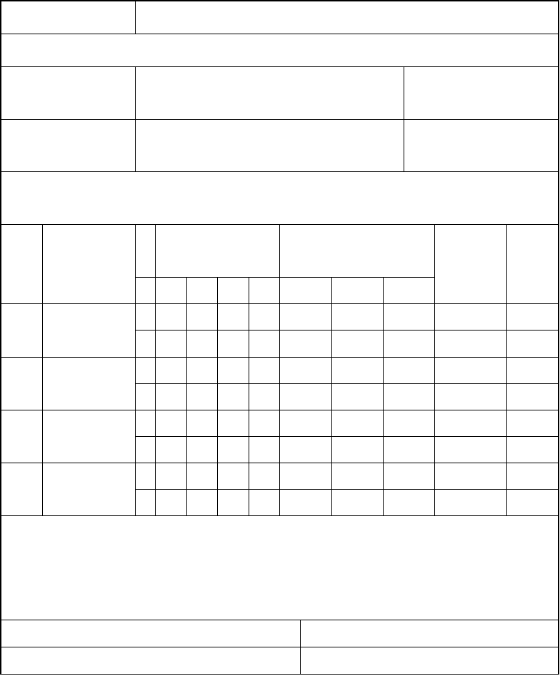记录表格三：钢梁安装测量记录表（焊前） 记录表格四：钢梁安装测量记录表（焊后）
Venetian Macau East Podium
钢梁安装测量记录表（焊前）
项目编号 NO：
业主 Client：VENETIAN MACAU LTD**澳门股
报告编号 Ref NO：
份有限公司
工程项目 Project：
澳门**
地点 Location：WHL FONGKUANG
页数 Page：
测量仪器：
时间： 年
质检工程师：
测量：
月 日 O 上午 O 下午
天气： 湿度：
序 号
钢梁端部中心线偏移（mm）
钢梁端部顶面标高偏差 钢梁侧向弯曲
构件编号 备注
Item No.
东 西 南 北 实测(m) 设计(m) 偏差(mm) (mm)
A B A B A B A B A
B
简图：
Inspected By:
Signature and Date:
Checked and Approved By:
Signature and Date:
Venetian Macau East Podium
钢梁安装测量记录表（焊后）
项目编号 NO：
业主 Client：VENETIAN MACAU LTD**澳门股
报告编号 Ref NO：
份有限公司
工程项目 Project：澳门
**
地点 Location：WHL FONGKUANG
页数 Page：
测量仪器：
时间： 年 月 日 O 上午 O 下午
质检工程师： 测量： 天气： 湿度：

钢 梁 端 部 中 心 线 偏 移
序 号 钢梁端部顶面标高偏差 钢梁侧向弯曲
构件编号 （mm） 备注
Item No. (mm)
东 西 南 北 实测(m) 设计(m) 偏差(mm)
A B A B A B A B
简图：
Inspected By:
Checked and Approved By:
Signature and Date:
Signature and Date:

记录表格五：钢桁架安装测量记录表（焊前）
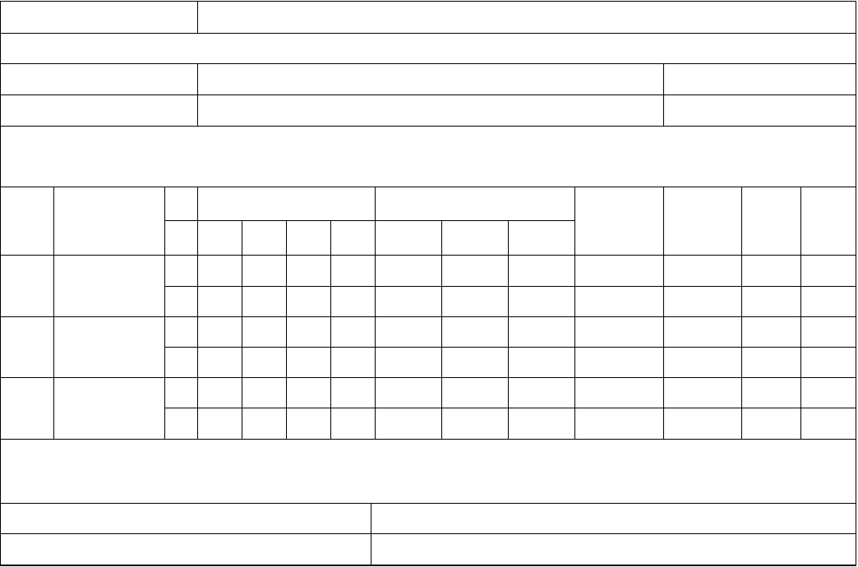
Venetian Macau East Podium
钢桁架安装测量记录表（焊前）
项目编号 NO：
业主 Client：VENETIAN MACAU LTD**澳门股份有限公司
报告编号 Ref NO：
工程项目 Project：澳门**
地点 Location：WHL FONGKUANG
页数 Page：
测量仪器： 时间： 年 月 日 O 上午 O 下午
质检工程师： 测量： 天气： 湿度：
序 号
桁架中心线偏移（mm）
桁架顶面标高偏差
桁架跨中垂直度桁架侧向弯曲 桁架挠度Remarks
构件编号
Item No.
东 西 南 北 设计(m) 实测(m) 偏差(mm) 偏差（mm） (mm)
(mm) 备注
A B A B A
B
简图：
Inspected By:
Signature and Date:
Checked and Approved By:
Signature and Date:

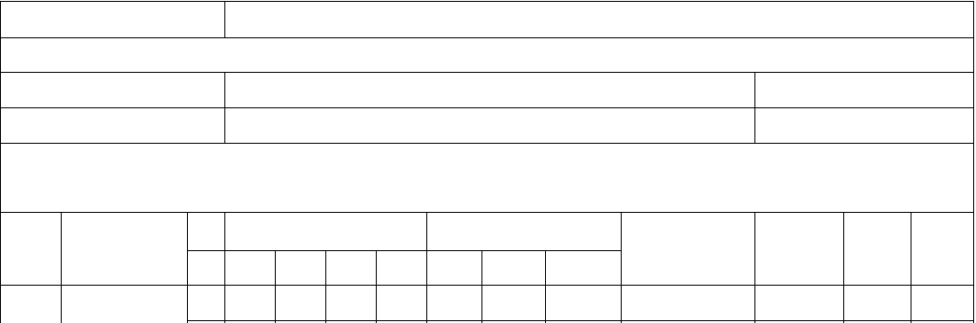记录表格六：钢桁架安装测量记录表（焊后）
Venetian Macau East Podium
钢桁架安装测量记录表（焊后）
项目编号 NO：
业主 Client：VENETIAN MACAU LTD**澳门股份有限公司
报告编号 Ref NO：
工程项目 Project：澳门**
地点 Location：WHL FONGKUANG
页数 Page：
测量仪器： 时间： 年 月 日 O 上午 O 下午
质检工程师： 测量： 天气： 湿度：
序 号
桁架中心线偏移（mm） 桁架顶面标高偏差
桁架跨中垂直度偏差 桁架侧向弯曲 桁架挠度Remarks
构件编号
Item No.
东 西 南 北 设计(m) 实测(m) 偏差(mm) （mm）
(mm)
(mm) 备注
A

